**АССИРИЯ**

— Синаххериб, великий царь, могучий «царь, царь обитаемого мира, царь Ас­сирии, царь четырёх стран света...», — так ассирийский царь Синаххериб начинает рас­сказ о своих военных походах. Он приказал масте­рам нанести эти горделивые слова на камень, чтобы слава о его могуществе сохранялась вечно...

Дошли до нас и высеченные из камня изобра­жения ассирийских царей в полный рост; их лица и фигуры выражают мощь, решимость смести всё на своём пути, преодолеть любую преграду. Взгляд царя — хищный взгляд орла, руки с выпуклыми мышцами напоминают львиные лапы, пышные волосы, уложенные на спине, — львиную гриву, царь стоит на земле непоколебимо, как бык...

Наверное, в древности не было народа, который поклонялся бы силе и власти так, как ассирийцы. Слова царя Синаххериба не были хвастовством. Во время его правления (около 700 г. до н. э.) в состав Ассирийской державы входили Вавилония, Сирия, Палестина с Иудеей, отдельные районы Закавка­зья. При наследниках Синаххериба Ассирия при­соединила на некоторое время также Египет и Элам. Синаххерибу с его наследниками удалось за­воевать почти «весь обитаемый мир» (конечно, в пределах, известных ассирийцам).

Начиналась же история Ассирии довольно мир­но. Её древней столицей был небольшой город Ашшур, от которого позднее получила своё название и вся держава. Если бы мы могли пройтись по его улицам, скажем, в 1900 г. до н. э., то встретили бы мало воинов, но много купцов. Как же получилось, что небольшой торговый город превратился в центр огромной державы, наводившей ужас на народы Передней Азии? Попробуем вместе разобраться в этой непростой истории.

Ашшур располагался в верхнем течении реки Тигр, где жили в основном семитские народы. Здесь сходились торговые пути Древнего Мира. С севера на юг, в Междуречье, везли золото и серебро, медь и олово, рабов. В северные земли отправляли для продажи зерно и растительное масло, изделия ис­кусных ремесленников. Жители Ашшура со време­нем поняли, что смогут разбогатеть, покупая то­вары в одних странах и перепродавая в других. За­ниматься посреднической торговлей могли только умные, хитрые и отважные люди. Купцу прихо­дилось отбиваться от нападений разбойников; он должен был уметь ладить с вождями диких племён, у которых покупал рабов; ему следовало знать язы­ки, нравы и обычаи чужих стран, быть обходитель­ным с царями и их вельможами, потому что самые дорогие товары продавались в царских дворцах. Для удобства торговли в чужих землях купцы стро­или свои посёлки, жили там среди местного люда и лишь изредка возвращались на родину за това­ром.

В самом же Ашшуре богатая купеческая вер­хушка заправляла всеми городскими делами. Вы­сокие должности в городском управлении занимали жрецы самых почитаемых храмов. Царей в Ашшуре ещё не было. Город рос и богател, не нуждаясь в далёких военных походах.

Ассирийцы жили в плодородных степных пред­горьях. Земля здесь давала обильные урожаи без дополнительного полива, поэтому оросительные ка­налы и земляные плотины были чаще всего не нуж­ны. Большая крестьянская семья обрабатывала свой надел самостоятельно, не обращаясь за помо­щью ни к соседям, ни к храму, пасла быков и овец в широких и привольных окрестных степях. Ас­сирийский крестьянин мог прокормить себя и свою

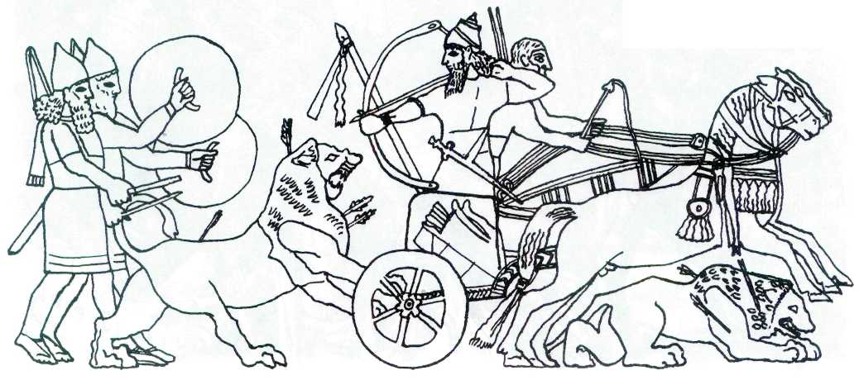

***Царская охота.***

**74**

семью, был свободен и независим, платил сравни­тельно небольшие налоги.

Это может показаться странным, но именно из-за своего благополучия ассирийская деревня почти не менялась на протяжении веков. В ней долго со­хранялись первобытные порядки, полная власть от­ца над всеми членами семьи, очень крепкие связи между крестьянами-общинниками. Деревни ис­правно поставляли в город продуктовые налоги и молодых парней для пополнения армии, а город почти не вмешивался в сельские дела. Независи­мое, зажиточное крестьянство было главной опорой ассирийского государства.

В первый раз мирная и богатая жизнь Ашшура была поставлена под угрозу около 1800 г. до н. э. В это время соседние государства Вавилон и Мари, а позднее новое царство Митанни и хетты стали вы­теснять ассирийских купцов с насиженных мест и богатых рынков. Ашшур попробовал было воевать, но сил для неравной борьбы не хватило, и он поте­рял независимость. На несколько веков торговый город на Тигре уходит в тень.

Примерно в 1350 г. до н. э. ассирийцы вновь ста­ли независимыми от Митанни и Вавилона благо­даря помощи своих союзников — египтян. Теперь нужно было завладеть дорогами, которые вели к побережью Средиземного моря, к богатым сирий­ским городам. Самым важным участком были пе­реправы через реку Евфрат, которые не мог мино­вать ни один купец. Для достижения независимос­ти и для борьбы за свои интересы необходима была дисциплинированная, хорошо организованная, сильная армия под единым руководством. Так гра­доначальник Ашшура («ишшиаккум»), власть ко­торого передавалась по наследству, набрал силу и принял царский титул.

К ассирийцам приходит военная удача. Они со­крушают расположенное в среднем течении Евфра­та царство Митанни, присоединяют часть его тер­ритории, строят у реки крепости и на протяжении двух веков (1300—1100 гг. до н. э.) удерживают пе­реправы через Евфрат, ведущие к морю. Благодаря этому они ограничивают торговлю соперников и со­бирают большие пошлины с купцов. Иногда асси­рийская армия отправлялась и в дальние походы. Вернувшись из такого похода с большой добычей, царь нередко строил столицу-крепость, охраняя в ней свои сокровища. Последней и наиболее роскош­ной из таких столиц стала позднее Ниневия — са­мый известный из ассирийских городов. Древний Ашшур всё более отходит на задний план: улицы новых городов заполняют уже не торговцы, а сол­даты.

Военные успехи ассирийцев были блестящими, но слабость царской власти всё же сказывалась. Жрецам и знати не нужен был сильный царь. Они привыкли сами управлять страной. Даже знамени­тый полководец, победитель Вавилона царь Тукульти-Нинурта I (1244—1208 гг. до н. э.) был объяв­лен сумасшедшим и лишён трона, едва он попы­тался установить в Ассирии свою неограниченную власть и ввести пышные придворные церемонии по

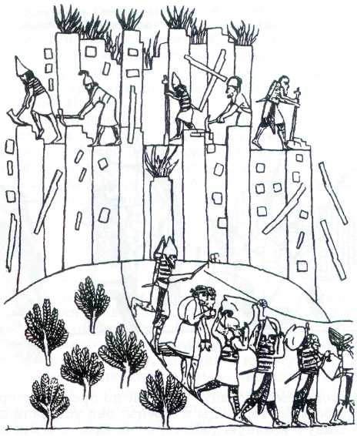

***Ассирийцы грабят город.***

*Ашшурбанапал, один из последних ассирийских царей, собрал в своей столице Ниневии богатейшую библиотеку шумерских и вавилонских литературных произведений и на­учных трактатов. Достоинства этой библиотеки заключались не только в большом количестве «глиняных книг», соб­ранных царём. Впервые в истории книги подбирались и рас­ставлялись по разделам, с учётом содержания; посланцы царя разъезжали по всей стране, разыскивая в храмах древние таблички и списывая их для царской библиотеки. Царь внимательно следил за пополнением библиотеки. Похоже, что он поставил перед собой цель собрать и сохранить всё значительное, что было написано в Междуречье за два с половиной тысячелетия истории страны.*

*Внимательное изучение древних табличек побуждало некоторых из ассирийских вельмож к самостоятельному литературному творчеству. Очень выразительны ассирий­ские анналы* — *рассказы о военных походах царей, а также нравоучительные истории вроде повести о премудром писце и советнике ассирийских царей по имени Ахикара. Возможно, расцвет ассирийской литературы был уже не за горами, когда в 612 г. до н. э. вавилоняне и мидяне поставили последнюю точку в ассирийской истории.*

*Подобно литературным вкусам ассирийцев, их художественные пристрастия также развивались под вавилон­ским воздействием. В то* *же время скульптурные украшения царских дворцов в Ниневии показывают, что ассирийцы любили точность в деталях изображений, их реализм, умели изящно располагать фигуры на барельефах. Вавилонское изобразительное искусство этого времени было более символичным; художники стремились передать в первую очередь смысл изображения, обращая мало внимания на реалистические детали. Одним из высших достижений ас­сирийской скульптуры справедливо считаются барельефы умирающей львицы, убитой Ашшурбанапалом во время цар­ской охоты на львов.*

*\**

**75**

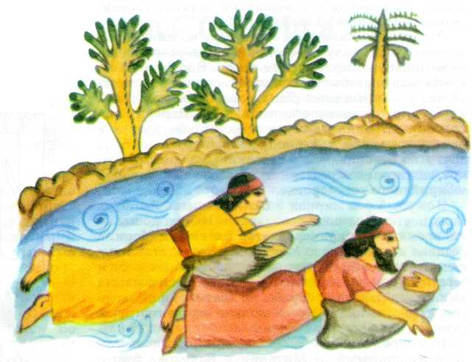

***Переправа ассирийских воинов на бурдюках.***

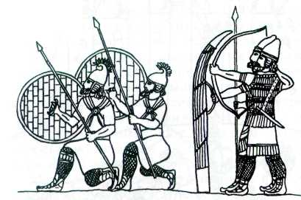

***Лучники.***

вавилонскому образцу. Страной по-прежнему пра­вили богатые торговцы и жрецы; они уступали ца­рю славу и военную добычу, но не власть. В мирное время царь запирался в своей столице-сокровищни­це, и особой надобности в нём никто не испытывал.

Этот порядок был нарушен около 1100 г. до н. э. нашествием кочевников-арамеев. Ассирийцы поте­ряли все владения на Евфрате, часть территории на Тигре и отступили в ближние предгорья. По сосед­ним странам кочевники нанесли ещё более сильный удар. Поэтому, когда ассирийцы оправились и на­чали новые завоевания в Передней Азии (около 900 г. до н. э.), у них в течение ещё ста лет не было достойных соперников.

Ассирийские цари сумели воспользоваться об­стоятельствами и значительно укрепили свою власть. Они применяли новый способ ведения вой­ны, устрашивший все народы Передней Азии (см. ст. «Военное дело Древнего Востока»). Ассирий­цы нападали всегда неожиданно и быстро, подобно удару молнии. Пленных чаще всего не брали: если население захваченного города сопротивлялось, то его уничтожали полностью в назидание всем непо­корным. Добиваясь от побеждённых послушания, их лишали родины, тысячами перегоняя новых подданных царя в другие места, нередко очень да­леко. Всё делалось для того, чтобы устрашить завоё­ванные народы, сломить их дух, волю к свободе. Ассирийцы грабили покорённые страны десятиле­тиями.

Однако грозные ассирийские цари так и не смог­ли надолго объединить завоёванные страны, соз­дать крепкое государство. Зоркость орла помогала им быстро замечать мятежи на окраинах державы, львиная храбрость — противостоять врагам в от­крытом бою, упорство быка выручало тогда, когда поражение казалось неминуемым, но этих качеств оказалось недостаточно для решения новых задач.

Без конца грабить завоёванные страны оказа­лось невозможно: некому стало засевать собствен­ные поля и заниматься ремёслами. У ассирийцев было слишком много военачальников и слишком мало чиновников, чтобы собирать налоги. Писец мог заменить солдата только там, где население доб­ровольно согласилось бы жить под властью асси­рийцев. Таких народов на Древнем Востоке не бы­ло — захватчиков ненавидели все.

Сложность возникла у ассирийцев и с торговыми городами, которые на протяжении всей своей исто­рии пользовались особыми правами: они не пла­тили больших налогов, их жители освобождались от армейской службы. Сохранить эти привилегии ассирийцы не хотели, но и отменить их тоже не могли, опасаясь постоянных мятежей.

Одним из таких вольных городов был Вавилон. Культуру, религию и письменность ассирийцы в ос­новном переняли от Вавилона. Уважение к этому городу было столь велико, что на некоторое время он стал как бы второй столицей Ассирии. Правив­шие в Ниневии цари делали богатые подарки вави­лонским храмам, украшали город дворцами и ста­туями, а Вавилон тем не менее оставался центром опасных заговоров и мятежей против ассирийской власти. Дело кончилось тем, что царь Синаххериб в 689 г. до н. э. приказал уничтожить весь город и затопить место, на котором он стоял (см. ст. «Ва­вилон»). Ужасный поступок царя вызвал недоволь­ство даже в самой Ниневии, и, хотя город был быст­ро отстроен заново при сыне Синаххериба Ассархаддоне, отношения между Ассирией и Вавилоном испортились окончательно. Ассирия так и не смог­ла опереться на авторитет важнейшего религиозно­го и культурного центра Передней Азии.

Главная же беда ассирийцев оказалась тесно свя­занной с их блестящими военными победами. В войнах с сильным и молодым государством Урарту

**76**

(800—700 гг. до н. э.) ассирийская держава не раз бывала на грани поражения (см. ст. «Урарту»). Что­бы победить, ассирийцы заменили (около 750 г. до н. э.) ополчение армией, состоящей из солдат-наём­ников, специально обученных военному делу. Что­бы содержать такое войско, цари вынуждены были снова и снова отправляться в грабительские похо­ды.

С этого же времени быстро ухудшается положе­ние свободных крестьян — прежних ополченцев. Вельможи начинают закабалять и порабощать их. Обездоленные ассирийцы, смешиваясь с пригнан­ными из дальних стран несвободными людьми, оказываются у себя на родине в меньшин­стве... Могущество великой державы начинает быстро ослабевать. И в 614 г. до н. э. мидяне взяли древнюю столицу страны Ашшур, а через два года они же в союзе с освободив­шимся Вавилоном разгромили Ниневию (см. ст. «Древний Иран»).

Ассирия исчезла с лица земли. Оказалось, что создать крепкое государство с помощью страха, на­силия и грабежей невозможно. Этому учит и исто­рия небольшого городка, купцы которого сначала хотели лишь одного — свободно торговать на мир­ных восточных рынках.

**УРАРТУ**

К 800 г. до н. э. над странами Передней Азии нависла угроза ассирийского порабощения (см. ст. «Ассирия»). Казалось, что натиску ассирийских армий не может противостоять ни­кто — ни слабые цари Вавилона, ни правители мелких «осколков» великой Хеттской державы, ни вожди племён, населявших Иранское нагорье и Закавказье. Установление ассирийского господства означало для этих народов катастрофу — ведь оно неминуемо повлекло бы страшное разорение завоё­ванных стран и массовое истребление людей.

И всё же в то время, когда мощь Ассирийской державы была поистине огромна, в Передней Азии нашёлся народ, который не только решился на от­крытую борьбу с грозным врагом, но и почти выиг­рал у него смертельное противоборство. Речь идёт о близкородственных племенах, населявших гор­ные долины Закавказья примерно в том районе, где сейчас сходятся границы Турции, Ирана и Арме­нии. На этой территории сложились тогда два силь­ных союза племён, два государства — Урарту и Манна. Центрами их стали долины горных озёр Ван и Урмия.

Ассирийцы до поры до времени не обращали внимания на события, происходившие на северных окраинах их державы. Владыки мира относились к урартам как к одному из многочисленных полуди­ких племён, считая, что их следует держать в пос­тоянном страхе и наказывать за непослушание ка­рательными походами. Ассирийцы явно недооцени­вали урартов. И позднее этот народ продемонстри­ровал свои военные, политические, административ­ные и культурные дарования. Ассирийские пози­ции в Передней Азии оказались не такими прочны­ми, как можно было подумать. Цари Урарту Менуа (810—786 гг. до н. э.) и его сын Аргишти I (786— 764 гг. до н. э.) начали это умело использовать.

Племена урартов, подобно хеттам, принадлежа­ли к индоевропейской языковой семье. Число ин­доевропейских народов в Передней Азии всё увели­чивалось благодаря постоянным переселениям с Балкан и из причерноморских степей; можно ска­зать, что над Ассирией с севера нависала грозная индоевропейская «туча». Появление кочевых народов — киммерийцев и скифов — в Закавказье и Малой Азии после 730 г. до н. э. придало этой «ту­че» ещё более угрожающие очертания. После рас­пада Хеттского царства (около 1200 г. до н. э.) все эти близкие по языку, религии и культуре индоев­ропейские народности и племена лишились объеди­няющего их центра. Место лидера благодаря своим энергичным действиям заняли цари Урарту. Менуа и Аргишти I постепенно прибирали к рукам насе­лённые в основном индоевропейскими народами районы Муцацира (к востоку от ассирийских сто­лиц) и Северной Сирии (к западу от них). Тем са­мым урарты перерезали главные торговые пути ас­сирийцев, оставляя им для военной и торговой ак­тивности только одно направление — южное. А там находился непокорный Вавилон, и без того достав­лявший ассирийским царям немало хлопот.

Слабым местом ассирийской державы оказалась её зависимость от ввоза сырья (прежде всего — руд металлов) и готовых металлических изделий из Ма­лой Азии и Закавказья. Урарты же располагали своими собственными рудниками. К тому же урарт­ская сталь благодаря искусности кузнецов была лучше ассирийской. Сами ассирийцы предпочита­ли оружие, изготовленное в Закавказье, и во время походов против Урарту стремились захватить как можно больше мечей, кинжалов, наконечников ко­пий.

Урарты были не только искусными кузнецами, но и трудолюбивыми земледельцами, изобретатель­ными строителями и толковыми чиновниками-ад­министраторами. Они смогли перенять у других на­родов Древнего Востока приёмы орошаемого земле­делия и прорыли немало сложных, разветвлённых каналов; некоторые из них достигали протяжённо­сти 70 км. Орошение полей в горных долинах поз­воляло получать высокие урожаи, накапливать ог­ромные запасы продовольствия и содержать боль­шое число солдат и чиновников.

Урарты основали много городов; некоторые из них, например Ереван, существуют и по сей день. Отдельные города имели правильную прямоуголь­ную планировку; перед их оборонительными стена­ми оказывалось бессильным даже прославленное

**77**

*Ещё в глубокой древности вос­точные районы Малой Азии и Закавказья были центрами метал­лургии. Здесь очень рано научи­лись сплавлять вместе медь и оло­во, получая бронзу; здесь же, по-видимому, впервые началось ши­рокое производство железа и из­готовление железного оружия и орудий труда. Кузнецы Урарту унаследовали многовековой опыт своих безвестных предшествен­ников. Их изделия из серебра и бронзы ценились чрезвычайно высоко и распространялись по всему Средиземноморью. Археологи обнаружили изготов­ленные в Урарту металлические предметы в Малой Азии, на гре­ческих островах Эгейского моря, в материковой Греции, достигали они и древней Италии.*

*Чаще всего мастера укра­шали металлические чаши и блюда сценами сражений, бега колесниц, фигурами всадников. Воинственный характер урартов проявлялся и в обычае жертвовать в храмы специально изготовленные из драгоценных металлов щиты, шлемы и колчаны для стрел. Иногда изоб­ражались и мирные жертвоприно­шения, которыми руководили жрецы.*

*Металлические изделия урарт­ских мастеров имели успех не только у ассирийцев и жителей Средиземноморья. Стиль и техни­ка изготовления драгоценностей очень заинтересовали персов и мидян. Примерно* с *600 г.* до *н. э., после возникновения сначала Мидийской,* в *потом Персидской державы, опыт закавказских кузнецов широко распространил­ся по всему Переднему Востоку.*

*Урарты создали высокую культуру городского строительства. Часть урартских городов построена по заранее составленному плану, что бывало на Древнем Востоке довольно редко. Основатели городов стремились использовать осо­бенности рельефа* — *возвышен­ности, берега рек, чтобы лучше «вписать» город в окружающую местность и защитить его от напа­дений. По чёткому архитектурно­му плану строились и дворцы местных правителей, также отли­чавшиеся этим от царских дворцов в других странах Востока: там подобные сооружения чаще всего достраи­вались вокруг центрального ядра, разрастаясь, как снежный ком, и превращаясь в довольно бесфор­менные здания. Дворцы и храмы в Урарту украшались росписями и каменными изваяниями.*

*\**

военное искусство ассирийцев. В 735 г. до н. э. ассирийский царь Тиглатпаласар III не смог взять крепость в Тушпе. В 714 г. до н. э. его преемник Саргон II, опустошивший всю территорию Урарту, к Тушпе даже не по­дошёл, помня о неудаче своего предшественника. Храмы урартов доволь­но сильно отличались от современных им сооружений. Стиль местной архитектуры немного походил на позднейший греческий; изобретения урартских инженеров и строителей впоследствии широко распространи­лись в Передней Азии.

Все эти таланты понадобились урартам, когда их цари, Аргишти I и его сын Сардури II (764—735 гг. до н. э.), начали освоение обширных земель, располагавшихся между реками Араке и Кура. Дело в том, что жизненные центры Урарту располагались слишком близко от ассирий­ских владений, и вражеские войска могли выйти к ним всего за несколько переходов. Поэтому для Урарту вопросом жизни и смерти стал перенос государственных кузниц и зернохранилищ в северные районы. Всего за несколько десятилетий эти земли покрылись садами и виноградниками; в горных долинах выросли оживлённые города.

В действиях правителей Урарту трудно найти ошибки. На протяжении почти всего VIII в. до н. э. они медленно и упорно «дожимали» своего грозного противника, накапливая силы и избегая решающей схватки. Но раненый лев прыгнул, и прыжок его оказался гибельным для охотника. Ценой крайнего напряжения сил ассирийцам всё же удалось одолеть сво­их расчётливых врагов.

Причин этой катастрофы было, по-видимому, несколько. В 745 г. до н. э. на ассирийский престол взошёл Тиглатпаласар III. Весьма энер­гичный правитель, он подавил внутренние смуты и провёл военную ре­форму. Ассирия стала располагать мощной армией из наёмных, прекрасно обученных солдат (см. ст. «Ассирия»). И первые же стычки урартов с ас­сирийскими войсками показали, что противник урартов непобедим. Нуж­но было спасать то, что ещё можно было спасти. Однако гордость и неже­лание отказаться от далеко идущих планов оказались сильнее трезвого политического расчёта. Очередной царь Урарту, Руса I (735—713 гг. до н. э.), решил выиграть хитростью там, где уже нельзя было выиграть силой. Отвлекая ассирийские войска в район озера Урмия, Руса I попы­тался зайти им в тыл. Но Саргон II был опытным воином и не попался в ловушку. Разгром урартов был полным. Руса бежал в Тушпу и покончил с собой.

Похоже, что Аргишти, Сардури и Руса слишком медлили с использо­ванием выгод своего положения. Время работало скорее против Урарту. В конце VIII — начале VII вв. до н. э. неустойчивое единство индоевро­пейских народов Малой Азии и Закавказья под главенством Урарту было расшатано появлением здесь многочисленных кочевых племён киммерий­цев и скифов, причинивших стране немалый урон. Все попытки послед­них царей Ванского — по названию озера Ван — царства подчинить эти народы своему влиянию оказались неудачными; более того — скифы в конце концов заключили союз с ассирийцами. Положение стало безна­дёжным; около 640 г. до н. э. царь Урарту Сардури III добровольно признал себя подвластным Ассирии. А ещё через 30 лет Урарту было завоёвано мидянами.

История Урарту, охватывающая около трёх столетий (900—600 гг. до н. э.), наполнена яркими и драматическими событиями. Противостоя­ние Урарту и Ассирии сыграло важную роль в истории Передней Азии. Именно урарты заставили ассирийцев напрячь силы, перестроить хозяй­ство и общество на военный лад. Эти меры сделали ассирийскую военную машину необычайно грозной, но лишили её прочного основания. Отчаян­ная борьба Ванского царства с величайшей из переднеазиатских держав дала необходимую передышку и время для создания собственных госу­дарств молодым народам Иранского нагорья — мидянам и иранцам. Кто знает, сумела бы развиться впоследствии цивилизация Древней Греции, если бы ассирийские армии вышли на малоазийский берег Эгейского моря?

**78**

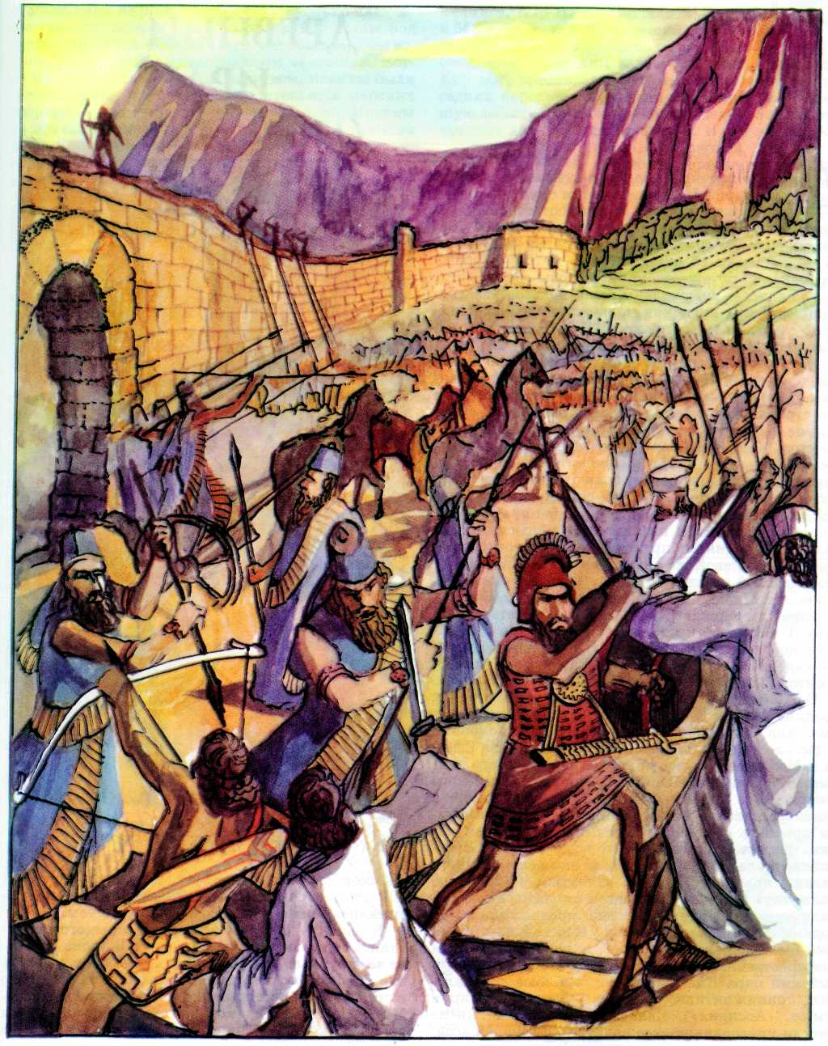

***Бой урартов с ассирийцами.***

**ДРЕВНИЙ ИРАН (ПЕРСИЯ)**

Две с половиной тысячи лет назад иранский царь Дарий I приказал своим слугам нанести длинную надпись на высокой отвесной скале, которую по имени соседнего селения называют Бехистунской. Прочитать надпись снизу невозмож­но — от земли её отделяют 105 метров. Первые европейские путешественники, чтобы ознакомить­ся с надписью, вынуждены были пользоваться по­мощью ловких иранских мальчишек, добиравших­ся до самых дальних уголков 22-метровой надписи и зарисовывавших древние письмена.

Ясно, что надпись на скале не предназначалась для человеческих глаз. В то же время Дарий расска­зывает в ней о событиях, хорошо известных людям его страны: как он стал царём Ирана, убив само­званца Гаумату, полугодом ранее захватившего престол. Кому же Дарий хотел поведать о случив­шемся? Вероятно, богам и вечности. Очевидно, что новый царь придавал очень большое значение своей победе над Гауматой и хотел сохранить память о ней на вечные времена. Верховный бог иранцев Ахурамазда изображён на каменной иллюстрации к надписи с поднятой правой рукой, благословляю­щей Дария; левой же он вручает Дарию кольцо — знак царской власти. Дарий полагал, что сами боги возвели его на трон, поручив ему дело спасения и укрепления державы, и он смог выполнить эту за­дачу. События, о которых рассказывается в Бехистунской надписи, действительно сильно повлияли на ход истории Древнего Мира. Истоки их от­носятся, однако, к гораздо более давним временам. О ранней истории иранцев мы знаем немного. Их предки, родичи индоариев по культуре и языку, заселили Иранское нагорье во второй половине II тыс. до н. э., когда древнейшие государства Егип­та и Междуречья уже миновали время своего наи­высшего расцвета. Начиналась эпоха ассирийского господства в Передней Азии, и иранцы вместе с близкородственными им мидянами вынуждены бы­ли признать себя подвластными ассирийским ца­рям. Мидия располагалась гораздо ближе к асси­рийским владениям, поэтому её население намного раньше иранцев оказалось втянутым в «большую политику» Древнего Востока и стало играть в ней видную роль. Иранцы всё ещё продолжали жить родами и племенами, когда в VII в. до н. э. у мидян уже были сильное государство, царская власть и могущественная армия. В 614 и 612 гг. до н. э. мидийский царь Киаксар, вступив в союз с Вавило­ном, принял активное участие в разгроме Ассирии (см. ст. «Ассирия»). Киаксар и его преемники не смогли присоединить все владения погибшей ассирийской державы, но всё же Мидийское царство к 600 г. до н. э. значительно усилилось, и иранцы под­чинялись теперь своим соседям и родичам.

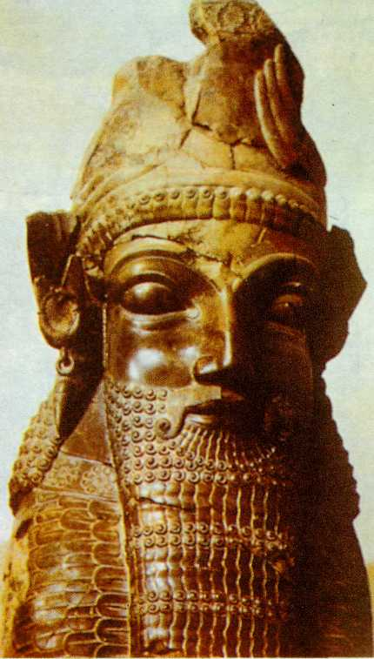

***Капитель с человеческой головой.***

***Тегеранский музей. Персеполь.***

***V в. до н. э.***

К началу VI в. до н. э. иранцы во многом отли­чались от других народов Древнего Востока. В Ира­не нет крупных рек и обширных долин, т.е. условий для орошаемого земледелия. Поэтому там не было и чиновников, которые сгоняли бы народ на ра­боты, не было и храмов, которые руководили бы жизнью людей в общине. Управляли иранцами не

**80**

столько цари из рода Ахеменидов, сколько племен­ные вожди; жрецы приносили жертвы богам под открытым небом. Каждый мужчина был гордым во­ином, свободным и полноправным человеком. Ког­да Иран уже стал великим царством, иранцы были освобождены от работ на строительстве царских дворцов — они считались унизительными. Иранцы не платили денежных налогов. Время от времени народ посылал своему царю продукты питания; как и в древние времена, племя про­должало кормить своего вождя, как бы забывая о том, что те­перь тот распоряжался самой богатой в мире казной.

Вольнолюбивый характер особенно ярко проявляли пред­ставители знати. Очень долго они считали себя равными ца­рям: требовали, чтобы те жени­лись на их дочерях, или, напри­мер, добивались права входить в царские палаты в любое вре­мя. Знать пользовалась поддержкой племенных во­енных отрядов, а цари сильно зависели от иран­ского войска: именно воины провозглашали имя но­вого царя при смене правителей. Царь, не полу­чивший одобрения войска, мог не удержаться на троне.

Можно заметить, что управлять иранцами было довольно трудно. Молодой правитель из рода Ахе-

Кир мог, организовав военные походы против со­седних народов и пообещав иранской знати боль­шую добычу. Но молодой царь видел, что сил одних иранцев Для этого недостаточно. И тут в его руках оказался важный козырь — иранский царь по матери при­ходился внуком индийскому царю Астиагу. Кир предъявил права на индийский престол. Мидийская знать рассчитывала на то, что от неопытного прави­теля-чужака легко будет до­биться уступок в свою пользу. Под её давлением Астиаг вы­нужден был объявить Кира сво­им наследником. В 550 г. до н. э. Кир стал царём Ирана и Мидии. С этого момента у иранской дер­жавы стало как бы две головы: одна — в Экбатанах, столице Мидии, другая — в Пасаргадах, столице Ирана.

Планы своих завоеваний Кир хитро и тонко про­думал. В первую очередь он сокрушил серьёзного соперника — государство Лидия, располагавшееся в Малой Азии. Потом Кир покорил родственные иранцам племена Средней Азии. Тем самым близ­кие друг другу народы были объединены в единое

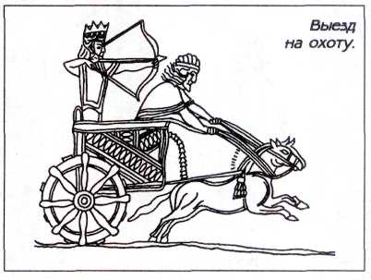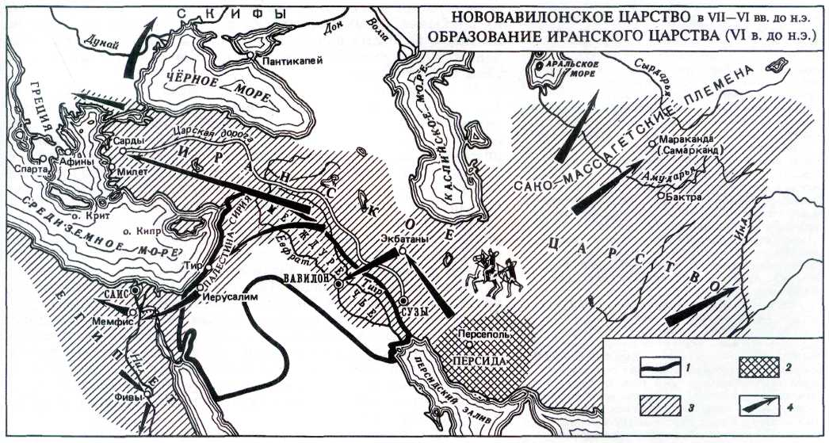

***1. Границы Нововавилонского царства в первой половине VI в. до н. э.***

***2. Территория на которой возникло Иранское государство.***

***3. Территория Иранского царства в конце VI в. до н. э.***

***4. Основные направления завоевательных походов иранцев.***

**81**

*Кир погиб, не успев совершить заду­манный им поход против Египта. Осуществление этого плана выпало на долю его сына Камбиза, взошедшего на иранский трон в 530 г. до* н. э.

*Камбиз прошёл хорошую военную и политическую выучку у своего отца, сопровождая его в дальних походах. Подоб­но тому, как Кир ещё до завоевания Вавило­на окружил великий город своими владениями, отрезав его от внешнего мира, новый иранский царь перед походом на Египет переманил на свою сторону всех союзников египтян. Единственную боеспо­собную часть египетской армии составляли отряды греческих наёмников. Они-то и вступили в решающую битву с иранцами у пограничной крепости Пелусий.*

*Разбив греков и после длительной осады с суши и моря взяв Пелусий, Камбиз вошёл также и в Мемфис и захватил в плен фараона и его семью. Вся страна покори­лась иранцам. И здесь Камбиз вновь пока­зал себя достойным учеником своего отца: точно так же, как Кир, следовал государ­ственным обычаям захваченных им стран и короновался местными коронами. Камбиз принял титулы египетских фараонов, египетскую корону и сохранил древнюю организацию государства. После этого в глазах многих египтян Камбиз стал выглядеть как настоящий фараон, достойный своих великих предшественников. Египтяне даже сочинили легенду, согласно которой Камбиз происходил из древнего рода фараонов, а следовательно, был их законным владыкой.*

*Но иранский царь не удовлетворился за­воеванием и замирением Египта. Он рас­сматривал долину Нила как опору для по­ходов против других африканских стран* — *Карфагена и Эфиопии. Однако морской поход против Карфагена не удался, потому что финикийские моряки отказались сражаться против родственных им карфагенян. Сухопутные походы также не принесли успеха* — *немалая часть иран­ского войска погибла в пустынях от лишений.*

*Военные неудачи Камбиза сопровождались выступлениями египтян против иранской власти; они начались, когда царь отсутствовал. Все эти события заставили Камбиза изменить свою политику в Египте. Он стал править более жестоко: приказал казнить лишённого трона египетского фараона Псамметиха III, отнял у храмов многие привилегии и в припадке гнева заколол священного египетского быка Аписа, с почётом содержавшегося в одном из храмов.*

*Гибель Камбиза на пути в Иран в 522* г. *до н. э. не позволила ему завершить поставленный в Египте опыт. Ясно было одно: ни мягкие меры (по образцу Кира), ни жестокая политика не принесли в Египте желаемого результата. Камбиз пытался править по-старому, изменяя лишь силу давления на египтян, делая это давление то большим, то меньшим. Иранская держава нуждалась в новых способах управления, ус­тановлении новых отношений между иран­цами и покорёнными народами.*

*\**

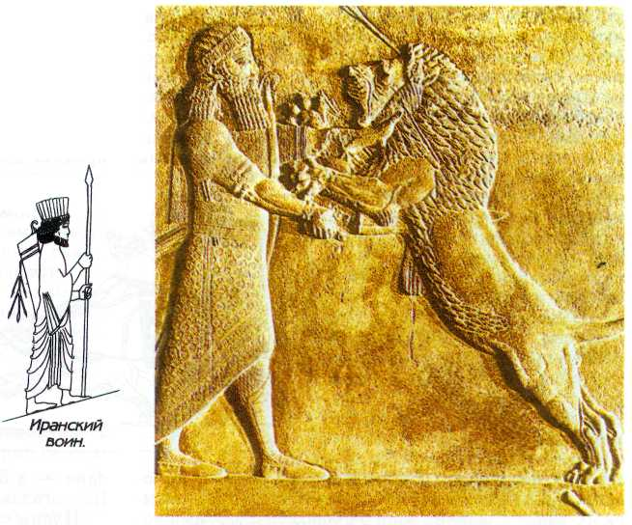

***Царь, убивающий льва. Дворец Ашшурбанапала. Гипс. Ниневия VII в. до н. э.***

государство. Только после этого, в 539 г. до н. э., Кир выступил в поход против Вавилона. Великий город уже со всех сторон был окружён иранскими владениями и после двухмесячного сопро­тивления сдался Киру (см. ст. «Вавилон»). Сдались ему и многие торговые города, расположенные на побережье Средиземного мо­ря, т.к. купцы видели в завоевателях вполне приемлемых хо­зяев: ведь иранцы сами не занимались торговлей и не угрожали их прибылям. Немаловажным было и то, что Кир вёл себя ми­лостиво с народами порабощённых стран, уважал местные обы­чаи, почитал местных богов и не отягощал население наложе­нием большой дани.

Менее чем за двадцать лет Кир II создал огромную державу, включавшую в себя Малую Азию, Закавказье, Сирию, Палес­тину, Междуречье, Иранское нагорье, Среднюю Азию. При сыне Кира II Камбизе к державе был присоединён Египет, а при его преемнике Дарии — северо-западные области Индии. Надо ска­зать, что Кир пользовался уважением своих разноязычных под­данных: иранцы называли его «отцом», другие народы империи почитали как справедливого и милостивого царя.

В 530 г. до н. э. Кир погиб во время схватки с кочевым пле­менем массагетов на восточном берегу реки Амударьи. А ещё через восемь лет держава оказалась на грани развала. И иран­ская, и индийская знать были недовольны усилением власти царей из рода Ахеменидов. Обострились противоречия между иранцами и мидянами. Народ-войско чувствовал, что его права постепенно урезают, и готов был постоять за себя. В завоёванных странах от новых хозяев ждали установления твёрдого порядка, безопасности торговли, введения единой денежной системы во всей Передней Азии. Вместо этого иранцы всё глубже утопали во внутренних распрях. Наконец на престоле появилась такая сомнительная личность, как самозванец, объявивший себя Бардией, братом Камбиза.

История с самозванцем сложна и запутанна. Одни историки

**82**

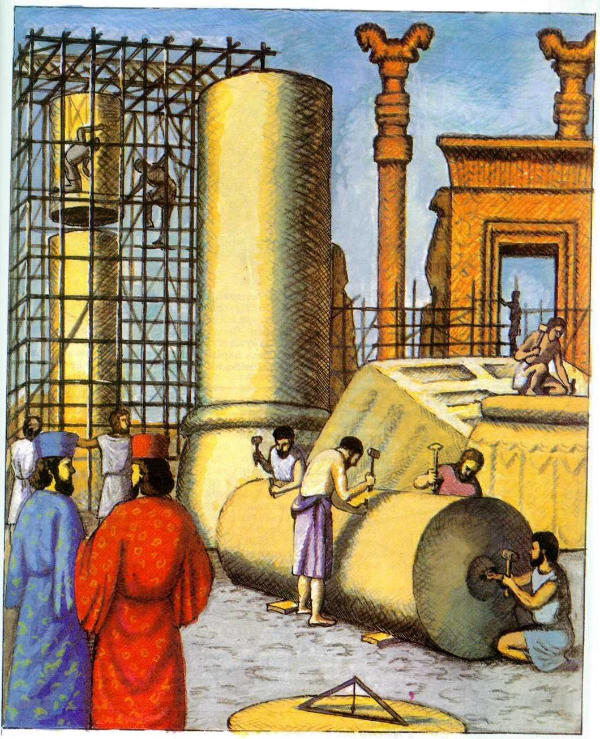

***Царские чиновники наблюдают за строительными работами.***

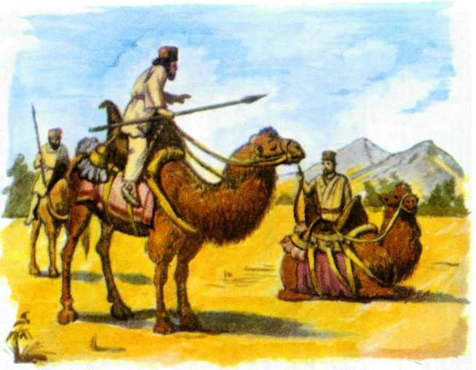

***Иранские воины на верблюдах.***

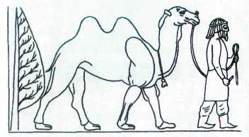

***Данник.***

считают его настоящим царевичем. Другие же, на­оборот, доверяют Бехистунской надписи Дария, в которой названо подлинное имя Лже-Бардии — маг Гаумата. Нового царя поддержали мидийская знать и часть войска. Знатные иранцы не признали его прав и организовали против самозванца заговор, ду­шой которого и стал уже знакомый нам Дарий, принадлежавший к царскому роду Ахеменидов. Осе­нью 522 г. до н. э. заговорщики проникли в кре­пость, где жил Бардия, убили его и посадили Дария на трон. Около года Дарий I подавлял восстания, вспыхнувшие во всех частях государства. «...Сде­лавшись царём, я дал 19 сражений, по воле Ахурамазды победил я в них и пленил 9 царей», — так

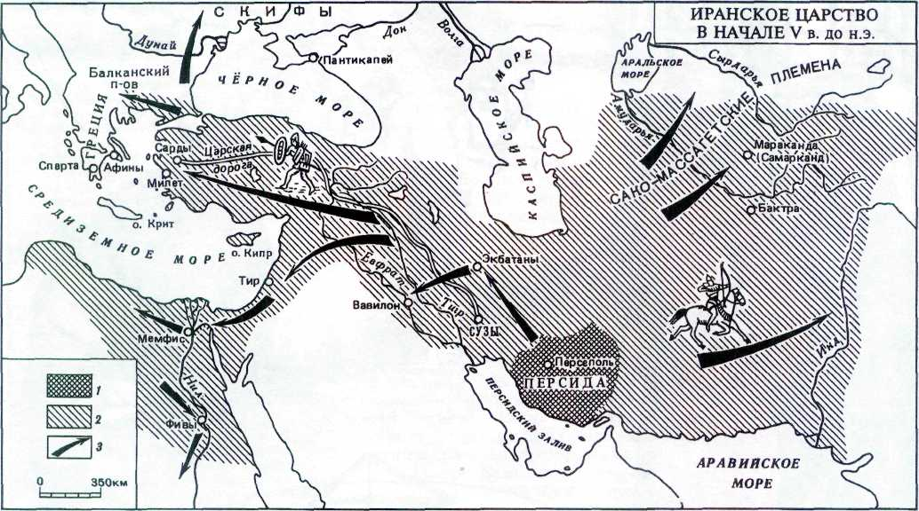

***1. Территория, на которой возникло Иранское государство.***

***2. Иранское царство в начале V в. до н. э.***

***3. Основные направления завоевательных походов иранцев.***

**84**

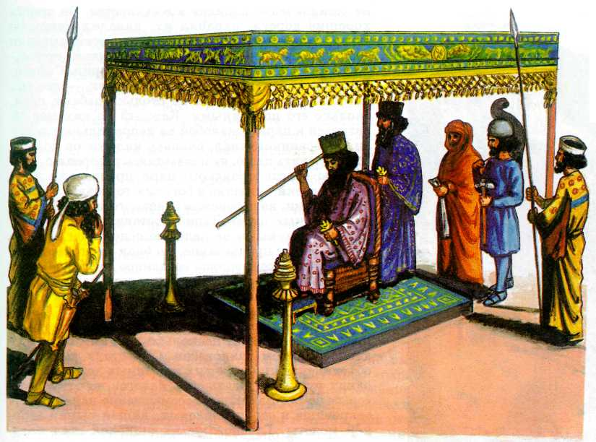

***Дарий I принимает Мидийского посла.***

рассказывает в Бехистунской надписи сам Дарий. После этого царь присту­пил к проведению реформ, которые полностью изменили облик державы и позволили ей просуществовать ещё около 200 лет.

Прежде всего Дарий низвёл Мидию до положения рядовой провинции; мя­тежная мидийская знать больше не поднимала головы. Опасной для царя была и его сильная зависимость от иранской знати. Дарий, вероятно, де­лал серьёзные уступки своим союзни­кам по заговору, которые представля­ли семь знатных иранских родов. Вся­чески ублажая этих людей, Дарий, од­нако, перевёл всех чиновников, управ­лявших страной от его имени, в город Сузы, расположенный в Эламе. Делить власть он ни с кем не собирался.

Дарий, подобно опытному шахма­тисту, задумал сложную комбинацию в политической игре. Главной задачей было оторвать знать от племён, лишить её военной поддержки, привлечь знат­ных иранцев на царскую службу. Ради этого Дарий начал раздавать знатным людям важные посты в провинциях, которые стали называться «сатрапия­ми». Наместник провинции назывался «сатрапом». Конечно, существовал риск, что могущественные правители

захотят вести себя независимо. На этот случай Дарий предусмотрел разделе­ние власти в сатрапиях между чинов­никами и военными командирами. В распоряжении сатрапов не было войск, а военные не имели никакой власти над местным населением. К тому же сатрапы и военачальники обязаны бы­ли доносить друг на друга царю. За­мысел Дария был очень прост: во-пер­вых, представители иранской знати от­рывались от своей племенной опоры и удалялись из столицы; во-вторых, они начинали служить державе и царю; в-третьих, они были не опасны без под­держки армии. Преемникам Дария на иранском престоле не удалось сохра­нить разделение военной и чиновни­чьей власти в сатрапиях.

Независимость царя от знати и на­рода-войска следовало подкреплять бо­гатой царской казной. Дарий навёл строгий порядок в сборе государствен­ных налогов, за что получил от совре­менников прозвище «торгаш». В боль­шинстве сатрапий налоги брали сереб­ром, и каждый год в кладовые Дария поступало свыше 200 тонн благородно­го металла. За время существования державы иранские цари накопили ог­ромные богатства, поражавшие вообра­жение современников. Часть их позд-

*Служба в иранской армии была почётной, поэтому к ней привлекались в основном иранцы и мидяне* — *представители господствующих народов. Иранцы не упускали случая под­черкнуть свою воинскую доблесть* — ведь *умение владеть оружием и право носить его выделяли свободного иранца-воина среди других людей, давали более высокое поло­жение в обществе. Царь Дарий I повелел написать на своей гробнице: «Копьё иранского мужа проникло далеко, иран­ский муж участвовал в битвах далеко от Ирана, он не дрожит ни перед каким врагом».*

*В мирное время ирано-мидийское войско оставалось сравнительно малочисленным и разме­щалось гарнизонами по всей территории державы. Во время войн созывалось огромное ополчение,*

*составлявшееся из всех народов империи. Бое­способность этого большого войска была значительно ниже, чем сила ядра иранской армии, состоявшего из конных отрядов иран­ской знати и 10 000 «бессмертных» пехотинцев. Они назы­вались «бессмертными», потому что место павшего воина в строю тут же занимал другой воин из резерва; таким образом общее число сражающихся оставалось неизменным.*

*Иранские цари регулярно проводили военные смотры, оценивая состояние войск. Отличившиеся во время смотров военачальники щедро вознаграждались, провинившиеся строго наказывались.*

*

**85**

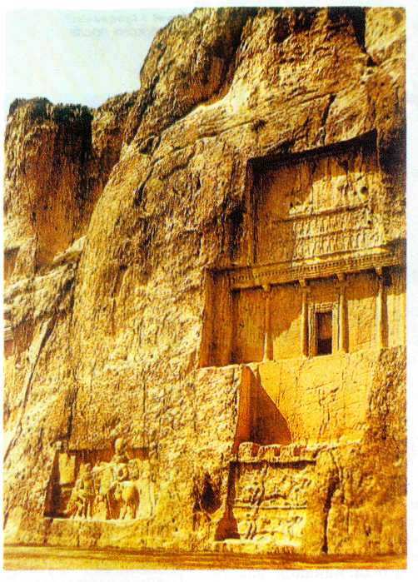

***Гробница Дария I. Накш-и-Рустем. V в. до н. э.***

нее досталась грекам во время похода Александра Македонского (см. ст. «Филипп II и Александр Ма­кедонский»).

Оправдал Дарий и надежды населения сатрапий

на установление порядка в государстве. Он провёл хорошие дороги, охранял их, наладил почтовую связь, стал чеканить ходившую во всей империи золотую монету — дарик. Дарий стал царём не толь­ко иранцев, но и других народов империи. Сириец, финикиец, вавилонянин, индиец, грек — все они чувствовали себя теперь не столько рабами царя, сколько его подданными. Каждый из них мог об­ратиться к царю с жалобой на неправильные дейст­вия чиновников; знал, сколько налогов он должен был уплатить царю, не подвергаясь разорению. Вер­ховную власть иранского царя признавали даже гордые греки, жившие в богатых торговых городах Малой Азии, на побережье Эгейского моря. Первым из восточных царей Дарий поставил свои отноше­ния с подданными на деловую основу: он даровал людям мир и процветание, но брал за это немалые деньги. Он рассматривал созданное им государство как большую, сложную, нужную всем машину. Для Древнего Востока такой взгляд на вещи был совер­шенно необычным.

К сожалению, преемники Дария на иранском престоле не поняли, насколько хрупким было соз­данное Дарием равновесие. Они стали допускать объединение чиновничьих и военных должностей в одних руках, отдавать сбор налогов на откуп тор­говым домам Вавилона, бессмысленно накапливать сокровища в своих кладовых, лишая рынки звон­кой монеты. Главной же их ошибкой стал полуторавековой конфликт с греческими городами-го­сударствами. Столкновения с греками, собственно, начались ещё при Дарий, но участились они при его сыне Ксерксе. Созданная Дарием политическая система не была рассчитана на ведение обремени­тельных длительных войн. Гибель её была пред­решена задолго до того, как в 334 г. до н. э. Алек­сандр Македонский выступил в поход против Ирана (см. ст. «Филипп II и Александр Македонский»).

Греки немало постарались, чтобы последующим поколениям представить иранцев «народом рабов», а их царей как «деспотов». Вряд ли стоит пол­ностью доверять точке зрения победителей...

Дарию I было о чём поведать богам в надписи на Бехистунской скале. Не зная ещё слова «история», Дарий уже чувствовал себя её творцом.

**ПАРФИЯ**

Александр Македонский умирал... Тот, перед кем трепетал мир, кто называл себя богом, погибал от лихорадки, не оставлявшей ему ни сил, ни времени распорядиться судьбой завоё­ванных стран и народов. А в это время люди, называвшие себя друзьями и соратниками Велико­го Завоевателя, позабыв о нём, начали смертельную борьбу за его наследство. Тело Александра лежало непогребённым в покоях дворца в Вавилоне, но отдать последний долг умершему было некому. Напрасно его мать Олимпиада, забыв гордость, молила разрешить ей похоронить тело сына. Её никто не слышал. Никто не обращал внимания и на слёзы жены царя Роксаны, пытавшейся заявить о правах сына и наследника Александра, которого она но­сила в своём чреве.

Царь умер, да здравствует царь... но кто станет им среди полководцев-диадохов Великого Македон­ца? Борьба продолжалась долгие годы, место отцов занимали их дети-наследники, прозванные эпиго­нами. Прошло почти 40 лет после смерти Александ­ра, пока враждующие сумели договориться. В Древ-

**86**

нем Мире появилось три крупных государства: Птолемеев, Селевкидов и Македония.

Самым обширным было царство Селевкидов. Столицей его был сначала Вавилон, потом Селевкия на Тигре и, на­конец, Антиохия на Оронте. Пока Селевкиды обживали свои новые дворцы, украшали столицы и укреплялись в западных пределах своего государства, их дела на востоке шли всё хуже и хуже. Сатрап Бактрии и Согдианы не желал подчиняться центральному правительству, а его сын про­возгласил себя самостоятельным правителем под именем Диодота II, мечтая создать царство, подобное Пергамскому, которое отпало от Селевкидов и упорно боролось за свою независимость.

Селевкидам приходилось держать значительную армию на западных границах, опасаясь вторжения своих главных врагов — Птолемеев. Поэтому у них не было возможности быстро и большими силами принуждать к повиновению не­покорных. Угроза, оставшаяся вовремя не замеченной, воз­никла, когда начались волнения на восточных окраинах — среди иранских кочевых племён. Последние прогнали на­местника, присланного из столицы, и заявили о своей при­верженности ахеменидским царям, о которых все уже за­были.

Восстание возглавил вождь одного из племён по имени Аршак. Это племя греки называли презрительно «парны» (беглецы), считая их бедными и боязливыми, оттеснёнными на пустынные засушливые земли более сильными соседями. Однако воины Аршака были отважны и полны решимости добиться свободы. Они стремительно атаковали и уничто­жили правительственные войска на территориях провинций Гиркании и Парфиены, провозгласив в них царём Аршака, а потом его брата Тиридата, что положило начало династии Аршакидов (250 г. до н. э. — 224 г. н. э.).

Обеспокоенные Селевкиды не раз пытались уничтожить возникшее царство, но не могли справиться с парфянским войском. Оно состояло из лёгкой кавалерии, вооружённой небольшими луками с двойным изгибом и короткими стре­лами, которыми всадники осыпали неприятеля, увлекая его навстречу своей тяжеловооружённой кавалерии. Всадники и лошади тяжёлой кавалерии были защищены чешуйчаты­ми или пластинчатыми панцирями из «маргианского желе­за» (см. ст. «Военное дело Древнего Востока»). Поверх до­спехов воины набрасывали плащи из красного или фиоле­тового пурпура.

Больше жизни берегли парфянские воины своих боевых коней. Золотистой или редкой белой масти, они были быстроходны и выносливы, хорошо дрессировались, привы­кали к хозяину, безошибочно выполняя все его команды на поле боя. Греки и римляне утверждали, что парфянские кони происходят от «небесных», отличительной особен­ностью последних был кровавый пот, выступавший при быстром беге. Заполучить волшебных скакунов или их пар­фянских отпрысков было заветной целью многих соседей парфян. Римский военачальник Марк Аврелий был счаст­лив, когда в качестве военной добычи ему достался парфян­ский конь, который мог скакать на протяжении 8—9 дней, ежедневно преодолевая до 150 км.

Парфяне использовали и собак — страшных гирканских псов-убийц. Каждый из них мог справиться с вооружённым пехотинцем или всадником, несколько — с боевым слоном. Греки считали этих собак, которых выращивали в подчи­нённой парфянам провинции Гиркания, помесью пасту-

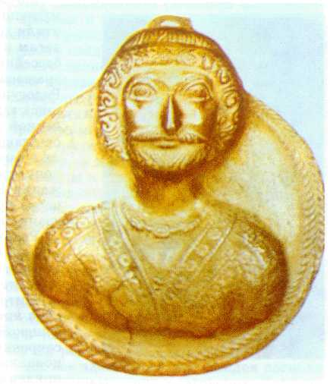

***Медальон с портретом парфянского царя.***

**ПОГРЕБЕНИЕ**

**АЛЕКСАНДРА**

**МАКЕДОНСКОГО**

*Т*ело *Александра Македонского пролежало непогребённым в* покоях *вавилонского дворца тридцать дней. Никто из бывших друзей* и *сорат­ников не вспоминал о нём, пока один находчивый человек не объявил, что боги открыли ему тайну: та страна, в земле которой упокоится тело великого завоевателя, обретёт счастье и вечное процветание. Что тут началось, какие интриги плелись вокруг мёртвого владыки! Каждый из сподвижников царя, полководцев-диадохов, стремился доказать своё право похоронить его в своих владениях и тем самым гарантировать прочность своей власти.*

*Самым расторопным оказался Птолемей, ночью выкравший тело почившего царя и спешно отправивший его в Александрию Египетскую. Вслед устремился Пердикка, рассчитывая ото­брать у нахального Птолемея останки Александра.*

*Птолемей знал воинственный характер Пердикки и, опасаясь расправы, решил обмануть его. Он приказал изготовить куклу, ростом и лицом похожую на умершего. Эту куклу, облачённую в пышные одежды и украшенную царскими драгоценностями, под дорогими погребальными покровами, на носилках, украшенных серебром, золотом и слоновой костью, везли в сопровождении пышной свиты. Тело же Александ­ра в простом ящике сопровождали по глухим дорогам немногие, но верные Птолемею люди.*

*Пердикка перехватил на пути в Александрию мнимый траурный поезд и повернул его обратно, решив, что стал обладателем тела царя. О подмене он узнал слишком поздно, когда было невозможно что-либо изменить.*

**87**

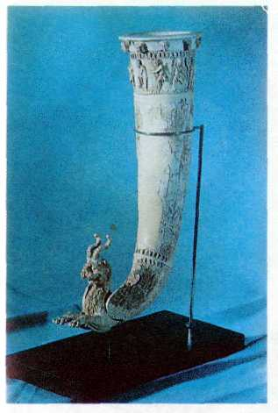

***Ритон.***

***II в. до н. э.***

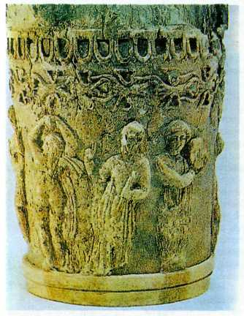

***Ритон из Нисы.***

***II в. до н. э.***

шьих овчарок с малоазийскими львами. У них было сильное, под­жарое тело, покрытое короткой шерстью, и огромная львиноподобная морда в обрамлении гривы длинных жёстких волос.

Мечом, копьём и луком со стрелами умели пользоваться не только мужчины, но и женщины. Как смелую воительницу парфяне свято чтили дочь царя Митридата I Родогуну, рассказывая о её отваге своим детям и внукам. Однажды, как гласит легенда, Родогуна купалась в бассейне. В это время прискакавший гонец сообщил ей о приближении вражеской конницы. Не раздумывая, лишь отжав мокрые волосы, Родогуна облачилась в военные доспехи и вскочила на коня, покляв­шись завершить свой туалет только после победы. Во главе малочис­ленной личной охраны она, как вихрь, налетела на врагов, никак не ожидавших столь яростной и стремительной атаки. Родогуна обратила их в бегство и с победой вернулась во дворец. Эта история была столь популярна среди парфян, что они заказывали художникам изобра­жения Родогуны в виде прекрасной женщины, вышедшей из воды после купания. Особо подчёркивались не сила и отвага, а красота и грация отважной парфянки.

Родогуна была достойной дочерью Митридата, который присоеди­нил к своим владениям огромные территории, войдя в древний Ва­вилон и Селевкию на Тигре, где в 140 г. до н. э. короновался и присвоил себе титул царя Вавилона и Урука.

Митридат установил новый порядок отсчёта времени: с 1 дня ме­сяца нисана (апреля) 247 г. до н. э. начинался первый год новой пар­фянской эры. Одновременно с этим царь распорядился изъять все сокровища из храмов в Сузах: парфянам нужны были средства на пополнение и экипировку войск. К северным границам их владений придвинулись полчища саков — кочевых народов, которые с древ­ности обитали в пограничных с парфянами областях Дрангиане и Арахозии, постепенно укрепляясь в восточно-иранских и северо-западных индийских землях. Они были достойными соперниками. Парфянам пришлось напрячь все силы, заплатить жизнями двух своих царей — Фраата II и Артабана II, чтобы одолеть врагов. Это удалось Митридату II (124—87 гг. до н. э.), который заодно присоединил к своим вла­дениям ряд новых территорий и заключил договор с Римом о разделе сфер влияния. Границей между двумя мировыми державами, встав­шими друг перед другом, стала река Евфрат.

Парфия времён Митридата II — действительно могучее государст­во. Дальние и ближние страны устанавливают с нею дружеские отно­шения или стремятся заручиться её поддержкой. Митридат II начи­нает называть себя царём царей. Так его величали и послы, прибыв­шие из Китая. Ханьский император Вуди желал установить дружест­венные отношения с парфянами, через владения которых проходил важный участок Великого шёлкового пути. Сами парфяне хорошо осо­знавали, какие выгоды приносит контроль над дорогами, по которым шли торговые караваны с Востока на Запад и с Запада на Восток. Они не допускали сюда римских торговцев, пресекая любую попытку с их стороны разведать эти пути и собрать больше сведений о странах Вос­тока.

Торговые пошлины были одной из важнейших статей доходов го­сударственной казны. Часть товаров, привозимых караванами из раз­ных стран, распродавалась на базарах в крупных городах Парфии. Там можно было купить китайские шелка, индийский хлопок, вы­шивки из Вавилона, драгоценные камни, железные изделия мастеров Сирии и Индии, эбеновое, сандаловое дерево, слоновую кость, благо­вония, целебные мази и порошки, специи и другие иноземные товары. В царских сокровищницах оседали самые редкие и драгоценные пред­меты.

Одну из таких сокровищниц парфянских царей удалось обнару­жить археологам в южной Туркмении вблизи маленького селения Багир. Она находилась внутри крепости Михрдаткерт, известной позже под именем Старой Нисы. Стены крепости были возведены из глины

**88**

на высоту более 10 м, достигая у основания тол­щины 9 м. Они были укреплены 43 прямоуголь­ными башнями, а угловые башни, имевшие особен­но важное значение при обороне, представляли со­бой настоящие бастионы. Толщу стен прорезали многочисленные бойницы в форме хвоста ласточки, дававшие наибольший обзор со стен на окрестности и защищавшие оборонявшихся воинов. В одной из угловых башен находился въезд в крепость, к ко­торому подводил постепенно поднимавшийся пан­дус, параллельный линии стены. Таким образом, все входившие в крепость находились под прицелом стрел гарнизона, охранявшего её.

Внутри крепости располагались дворцы, храмы, служебные и хозяйственные помещения, в том чис­ле и сокровищница. Квадратное здание сокровищ­ницы имело глухие стены и плоскую крышу. Ве­роятно, в последние годы существования парфян­ского государства сокровищница пострадала от зем­летрясения, возможно, была ограблена. Но и то, что нашли археологи, позволяет предположить, какие хранились в ней большие ценности. Обнаружены детали парфянского вооружения и драгоценной конской сбруи, различные сосуды, как местного производства, так и египетские и сирийские, фраг­менты ювелирных украшений из стекла, мастики, кости, раковин, самоцветов и драгоценных метал­лов, монеты Александра Македонского, Селевкидов, Аршакидов и царей Греко-Бактрийского цар­ства. Среди монет попадались и фальшивые. По­этому бдительные парфянские казначеи их апроби­ровали, надрезая сбоку или разрубая пополам.

Были найдены многочисленные и хорошо сохра­нившиеся произведения искусства: скульптуры из кости, металла, камня, части парадного трона аршакидских царей и большое количество ритонов — рогообразных сосудов из слоновой кости, украшен­ных резьбой, росписью, скульптурными деталями. Возможно, эти драгоценные сосуды использовались во время торжественных церемоний или дворцовых пиров.

Известно, что среди парфян был широко распро­странён обычай пить опьяняющий напиток, «дару­ющий всесторонние знания». Во время этой цере­монии они обсуждали особо важные дела.

Один из нисийских ритонов украшен рельефным изображением, сюжет которого можно связать с ле­гендой о фиванском царе Пенфее. Любопытный царь тайно проник на праздник, посвященный богу вина Дионису. Среди участниц священных обрядов в честь Диониса — вакханок — была и мать Пенфея, царица Агава. Опьянённые вином, вакханки приняли царя за жертвенное животное и растер­зали его, принеся в жертву своему богу. Эта гречес­кая легенда была положена в основу драмы Эврипида «Вакханки», известной при аршакидском дво­ре. Её однажды разыграли актёры в присутствии царя Орода — победителя римлян при Каррах. В кульминационный момент спектакля толпа актёров, изображавших вакханок, вынесла на сцену на воздетых жезлах-тирсах не тряпичную голову мифического Пенфея, а голову побеждённого римского полководца Красса и бросила к ногам парфянского царя под восторженные крики присутствовавших.

Ород недолго наслаждался своими военными ус­пехами. За его спиной зрел заговор, во главе которого стоял царевич Фраат. В 37 г. до н. э. Ород принял смерть от руки сына, наречённого царём Фраатом IV. Заняв престол, царь-отцеубийца столк­нулся с проблемами, жизненно важными для государства: изнурительное военное противостояние Риму, сражения, в которых гибли самые талантливые полководцы и отважные парфянские воины. Во время военных столкновений замирала торговля и иссякал приток золота в государственную казну. Наконец, непрекращающиеся распри как в семье царя, так и среди его придворных во многом спо­собствовали ослаблению государства. В 20 г. до н. э. парфянам пришлось заключить с Римом договор, по которому они возвратили всех оставшихся в жи­вых пленных воинов Красса и его преемников. Поз­же в Рим отправились в качестве заложников че­тыре сына и четыре внука царя Фраата. Но участь оставшихся на родине была ещё страшнее. Через несколько лет все члены рода Аршакидов погибли в результате дворцовых смут и заговоров. Парфян­ский трон оказался свободным, и римская диплома­тия, поддержанная войсками, помогла занять его своему человеку — Ванону. Некогда могучая Парфия оказалась в подчинении давнего противника. Казалось, её слава и мощь остались в далёком прошлом. Однако в 10 г. н. э. зять Фраата IV Артабан поднял восстание, изгнал римских ставленни­ков и провозгласил себя царём, положив начало но­вой парфянской династии младших Аршакидов.

Государству парфян предстояло просущество­вать ещё более 200 лет. Это были трудные времена. Парфянам приходилось отстаивать западные гра­ницы от натиска римлян, отражать набеги кочевни­ков, подавлять восстания покорённых народов, по­степенно признавая их независимость. Торговля хирела, товары направлялись иными путями, двор­цовые смуты приводили к беспорядку и полной анархии в государстве. Когда в 212 г. н. э. вспых­нуло восстание на юго-западе, в Парсе, у парфян не было сил подавить его вовремя, т.к. государством управляли два непримиримых врага — братья Вологез V и Артабан V, неспособные примириться и действовать сообща.

Парфянское государство было обречено. Бес­славно заканчивалось почти 500-летнее правление дома Аршакидов. К их трону, обесчещенному пре­дательством, забрызганному кровью жертв и пала­чей, устремлялись другие. Один из них, Арташир, сын Папака из рода Сасана, сумеет утвердиться на нём, начав новый отсчёт времени, открыв новую страницу истории.

**ДРЕВНЯЯ ИНДИЯ**

Синдху — так называли свою реку обитатели страны, раскинувшейся по её берегам; грекам она была известна как Индос, а сами абори­гены — как инды. Легко и естественно, сохранив узнаваемое своеобразие, перенеслось из Азии в Ев­ропу и зазвучало на многих языках чарующее сло­во — Индия.

На территории, носившей в древности это обоб­щающее название и распростёршейся в обширном треугольнике между Аравийским морем, Гималая­ми и Бенгальским заливом, в конце XX в. находят­ся три самостоятельных государства: собственно Индия, Бангладеш и Пакистан, по землям которого и протекает легендарный Инд.

В незапамятные времена просторы Древней Ин­дии (а именно о ней пойдёт речь) населяли драви­ды — невысокие темнокожие чер­новолосые люди с широкими носа­ми. Среди жителей Южной Индии встречается много их потомков, удивительно напоминающих сво­их далёких предков.

Междоусобицы, стихийные бедствия, эпидемии, нашествия уходили в прошлое, становясь ве­хами неспешного времени. По про­шествии веков дравидов сменили многочисленные племена, отли­чавшиеся одно от другого укладом жизни, языком, верованиями, культурой, степенью развитости и даже внешним видом своих пред­ставителей.

Жители предгорий, не знавшие под защитой Гималаев северных ветров, с благоговейным трепетом взирали на высочайшие в мире го­ры, чистосердечно считая ослепи­тельные вершины обителью наи­более почитаемых богов.

Зависимые от дикой природы, древние индийцы с глубоким ува­жением относились к водной стихии: ведь вода — залог богатого урожая, а урожай — это жизнь. Поклонение воде, насчитывающее тысячелетия, находит продолже­ние и в современности: до сих пор свою самую пол­новодную реку Ганг индийцы считают священной...

Если и в наши дни растительный мир Индии поражает разнообразием и тропической пышно­стью, то много-много столетий назад леса покры­вали почти всю её территорию. Они не только да­вали древним обитателям сказочной страны древе­сину для поделок, оружия, построек и отопления

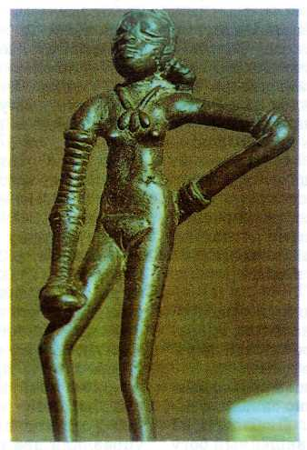

***Танцовщица из***

***Мохенджо-Даро.***

***III тыс. до н. э.***

жилищ, но и кормили их орехами, ягодами, бана­нами, плодами манго, цитрусовых и других дере­вьев. Леса же снабжали лекарственными растения­ми и пряностями, без которых уже тогда была не­мыслима индийская кухня. Кстати сказать, впо­следствии именно пряности и благовония, ценив­шиеся в Европе дороже золота, вызвали к Индии такой интерес и в известной степени «подтолкну­ли» Христофора Колумба к открытию Америки... Древние индийцы охотились на лесных живот­ных и одомашнили некоторых из них. Им мы во многом обязаны тем, что человечество имеет много разновидностей домашних животных, от курицы до слона.

Однако обитателям Индии приходилось вести с лесами постоянную борьбу, не только расчищая участки для полей и огородов, но и сражаясь с надвигающимися джунглями изо дня в день, рискуя столкнуться с ядовитой змеёй или стать жертвой хищника.

Сельское население было весь­ма многочисленным. Крестьяне выращивали несколько сортов пшеницы, ячмень, кунжут, фа­соль, рис, разводили сады. В за­сушливое время они прибегали к искусственному орошению. Ар­хеологические раскопки позволи­ли установить, что почти в каж­дом крестьянском хозяйстве име­лись коровы, козы, овцы и домаш­няя птица. Многие индийцы дер­жали собак и кошек. Из всех до­машних животных больше всего ценились коровы, считавшиеся главным богатством семьи. Часто из-за них возникали даже воору­жённые столкновения.

Ремесленники селились в горо­дах, причём представители каж­дой профессии жили на одной ули­це. Были, например, улицы ткачей, гонч­аров, ювелиров. Домашняя и храмовая утварь, оружие, орудия производства из­готовлялись из бронзы и меди. Золото и серебро использовались для ювелирных украшений. Про­цветала торговля. Особенно развитыми были тор­говые связи с Шумером.

История неохотно раскрывает свои тайны. Но иногда они становятся известны почти случайно. Однажды индийский археолог Р. Д. Банерджи вёл раскопки. Найдя замечательный памятник II в. до н. э., он очень обрадовался и старался побыстрее

**90**

закончить работу, как вдруг чуть глубже обнару­жил остатки более древней культуры. Так из небы­тия восстал знаменитый Мохенджо-Даро (Холм мёртвых), целый город, существовавший более 4 тыс. лет назад. Был найден и ещё более древний город Хараппа. По его имени всё созданное в ту эпоху называют памятниками Хараппской культу­ры.

Учёные установили, что Мохенджо-Даро и Ха­раппа — два самых больших города древней ци­вилизации, возможно, столицы крупных полити­ческих объединений. На самом высоком месте в го­роде стояла цитадель, укреплённая мощными сте­нами, где обычно спасались от наводнений. Внутри цитадели находился огромный бассейн для ри­туальных омовений. С помощью специального уст­ройства сюда подавалась свежая вода.

Удивляют широкие и прямые улицы этих горо­дов, на редкость прочный кирпич (да­же теперь его трудно расколоть), из которого возводились постройки. До­ма были двух- или даже трёхэтажны­ми. Вместо окон в толстых стенах де­лались небольшие отверстия для ос­вещения: и толщина стен, и крошеч­ные окна лучше предохраняли от ин­дийской жары. Даже верхние этажи домов имели водопровод, чтобы со­вершать омовения, не выходя из жи­лища.

Представить, как выглядели жи­тели Мохенджо-Даро, помогают бронзовые, медные, каменные скульптуры, найденные археолога­ми. Вот танцовщица при храме — юная, длинноногая, стройная, со множеством браслетов на руке. А вот жрец. Он очень красив. Глаза его по­лузакрыты — жрец погружён в мо­литву. Его мантия, перекинутая че­рез левое плечо, украшена орнамен­том в виде священного трилистника. Тщательно подстриженные волосы перехвачены широкой лентой, ниспадающей на спину; на лбу — круглая пряжка. Изваяна скульптура из белого стеатита (разновидность талька), сохранившего сле­ды красной пасты. Глаза сделаны из белого перла­мутра и от этого кажутся живыми.

В особых случаях жрецы произносили гимны и заклинания. Гимн Небу и Земле призывает благо­словение на землепашцев:

*Пусть Небо и Земля оросят нас мёдом,*

*Те, что мёдом пропитаны,*

*мёд источают,*

*мёдом воздействуют,*

*Те, что приносят жертву*

*и богатство богам,*

*Великую славу, добычу и мужество нам.*

А вот как звучит заклинание при постройке до­ма:

*Вот здесь стой прочно, о хижина,*

*Богатая конями,*

*богатая коровами,*

*богатая радостями,*

*Богатая силой,*

*богатая жиром,*

*богатая молоком!*

*Возвышайся на великую судьбу!*

Это слова Вед — древнейших памятников индий­ской письменности. Самыми известными Ведами (что означает «знание») являются «Ригведа» (Веда гимнов), «Яджурведа» (Веда жертвенных формул), «Сомаведа» (Веда песнопений), «Атхарваведа» (Ве­да заклинаний). Их авторами считаются древние поэты и мудрецы Риши. Изучать и даже слушать Веды в Древней Индии мог далеко не каждый. Это было привилегией «двиджати» — «дважды рож­дённых». Кто они?

Общество Древней Индии дели­лось на касты (индийцы называют их «джати», а учёные — «варны»). Принадлежность к касте обусловли­валась рождением человека и насле­довалась. Представители каждой касты занимались из поколения в поколение одной и той же профес­сией, поклонялись одним и тем же богам, строго исполняли установлен­ные правила по отношению друг к другу и членам других каст. Возник­новение каст один из гимнов «Ригведы» описывает так. Был мифичес­кий первочеловек Пуруш. Из уст его произошли *брахманы,* из рук — *кшатрии,* из бёдер — *вайшьи,* а из ступней — *шудры.* Шудры счита­лись «экаджати» — «единожды рождёнными». Каким же образом могли члены первых трёх каст рож­даться два раза? В детском возрасте над мальчиками первых трёх каст совершался сложный обряд «упанаяна», сопровож­давшийся торжественным надеванием священного шнура «упавита». После этого мальчик считался рождённым во второй раз. Шудры такого обряда не удостаивались.

Наиболее почётное место в обществе занимали, конечно, брахманы, выполнявшие жреческие обя­занности, как знающие священное учение. Их на­зывали «авадхья» — «неприкосновенные». Убий­ство брахмана считалось величайшим преступле­нием.

Царей, военную знать представляли кшатрии — «наделённые могуществом». Хорошо знакомое нам слово «раджа» (царь, вождь) относится именно к кшатриям.

Свободные общинники — земледельцы, скотово­ды, ремесленники, торговцы — относились к вай­шьям.

Положение шудр в древнеиндийском обществе было очень тяжёлым. Им не полагалось ничего,

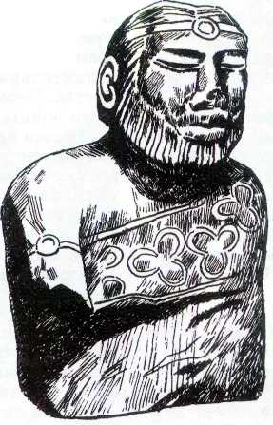

***Бюст жреца.***

**91**

кроме непосильной каждодневной ра­боты и смиренного служения «дважды рождённым».

Развитие Древней Индии иногда как бы преры­валось и шло вспять. Так, например, в середине II тыс. до н. э. в Индию приходят и расселяются полукочевые племена ариев. Индийская цивилиза­ция исчезает. Происходит возвращение к первобыт­нообщинному строю. Только в первой половине I тыс. до н. э. снова возникают государства. Появ­ляются и города, но уже не крупные, свойственные Хараппской культуре, а маленькие, очень хорошо укреплённые «пуры». Дома в них были каменные, деревянные, глинобитные, обязательно защищённые земляным валом. Снова появляются ремеслен­ники. Особым уважением среди них пользовались плотники и кузнецы.

В нижнем течении Ганга находилась Магадха — самое крупное и сильное государство того времени. Наивысшего могущества оно достигло в IV—III вв. до н. э. при династии Маурьев, объединившей под своей властью почти всю территорию Индостана. Возникают благоприятные условия для развития экономики, совершенствования политического уст­ройства, расцвета культуры.

В IV в. н. э. возникла сильная держава Гуптов, просуществовавшая почти два столетия.

Нанды, Маурьи, Шунги, Кушаны, Гупты — каждая из этих индийских династий интересна по-своему. Нанды обладали одним из самых больших на Древнем Востоке войском. Первым царём им­перии Маурьев был легендарный Чандрагупта. Канишка был царём громадной Кушанской империи, через которую проходил в древности Великий шёл­ковый путь.

Эта сказочная страна привлекла и великого за­воевателя древности Александра Македонского (см. ст. «Филипп II и Александр Македонский»). Его войско перешло через Гиндукуш и в долине ре­ки Кофен (ныне Кабул) разделилось. Одна его часть во главе с Александром двинулась на север, дру­гая — под командованием Пердикки и Гефестиона — переправилась через Инд и приготовилась дать сражение. Однако воинов ожидали обильное угощение и отдых. Местный раджа Таксил не толь­ко не собирался воевать с греко-македонцами, но даже подарил им лошадей и слонов.

Наряду с царём Таксилом история сохранила имя храброго царя Пора — правителя могущест­венного государства на северо-западе Индии, кото­рый, несмотря на численное превосходство при­шельцев, решился дать им открытый бой. В 326 г. до н. э. произошло жестокое сражение. Индийская армия оказалась разбитой. Истекая кровью, Пор предстал перед победителем и потребовал, чтобы с ним обращались, как подобает обращаться с царём. Александр, восхищённый его мужеством, не только вернул Пору его владения, но даже подарил новые земли.

Александру не удалось завоевать всю Индию. На завоёванных территориях он оставил наместников. Последний из них, Эвдем, покинул Индию в 317 г.

до н. э., то есть уже через 6 лет после смерти Алек­сандра Македонского. Соприкосновение двух куль­тур оказалось кратковременным, но не прошло бес­следно: влияние греческой культуры заметно в пре­красных образах североиндийской гандхарской скульптуры.

Во II в. до н. э. Индия распалась на множество государственных образований, не способных отра­жать постоянные набеги парфян, скифов и других кочевников.

Индийская история полна неожиданностей. Чтобы узнать об одной из них, вернёмся немного назад. В 268 г. до н. э. индийский престол занял могущественный правитель династии Маурьев Ашока («Лишённый печали»). Он установил дип­ломатические и торговые отношения со многими странами Запада и Востока. При нём государство стало одним из крупнейших на Востоке. В моло­дости он не отличался мягкостью нрава и даже за­служил прозвище Чанда-Ашока («Жестокий Ашо­ка»). На восьмой год своего правления он одержал победу над государством Калинга (территория со­временного индийского штата Орисса), получил до­полнительные политические и торговые преиму­щества. Казалось, великому царю суждено и впредь вести войны и укреплять свою власть.

Однако наскальный эдикт Ашоки, оставленный для потомства, гласил: «...И сколько бы людей в то время, когда были покорены калингяне, ни было убито или умерло, или уведено оттуда, даже сотая часть этого числа, даже тысячная часть тяготит те­перь мысль Угодного богам» (так Ашока называл себя). Он раскаивался в содеянном.

Ашока, беспощадный когда-то, в другом эдикте наставляет: «И если кто причинит вред, Угодный богам считает, что надо пощадить, насколько прос­тить возможно». Неожиданная метаморфоза Ашо­ки объясняется тем, что царь сделался привержен­цем буддизма, религии, возникшей в Индии в VI в. до н. э., и стал следовать её правилам.

Индия является также родиной индуизма — од­ной из древнейших на земле религий, зародившей­ся в IV тыс. до н. э. Отличительная особенность ин­дуизма — многобожие. Древние индийцы считали, что боги, как и люди, любят вкусную еду, красивую одежду, так же дружат и ссорятся. Богами наи­более древнего происхождения считаются Сурья (бог солнца), Дьяус-Питар (бог неба), Ушас (богиня утренней зари), Парджанья (бог грозы), Сарасвати (богиня реки того же названия), Агни (бог огня). Особенно почитался Индра — повелитель дождя, победивший Вритру — демона засухи. Позже глав­ными богами индийцев стали Брахма (начало всех начал в мире), Шива (разрушитель) и Вишну (ох­ранитель).

Вишну древние индийцы представляли себе в виде прекрасного юноши, возлежащего на ми-

**92**

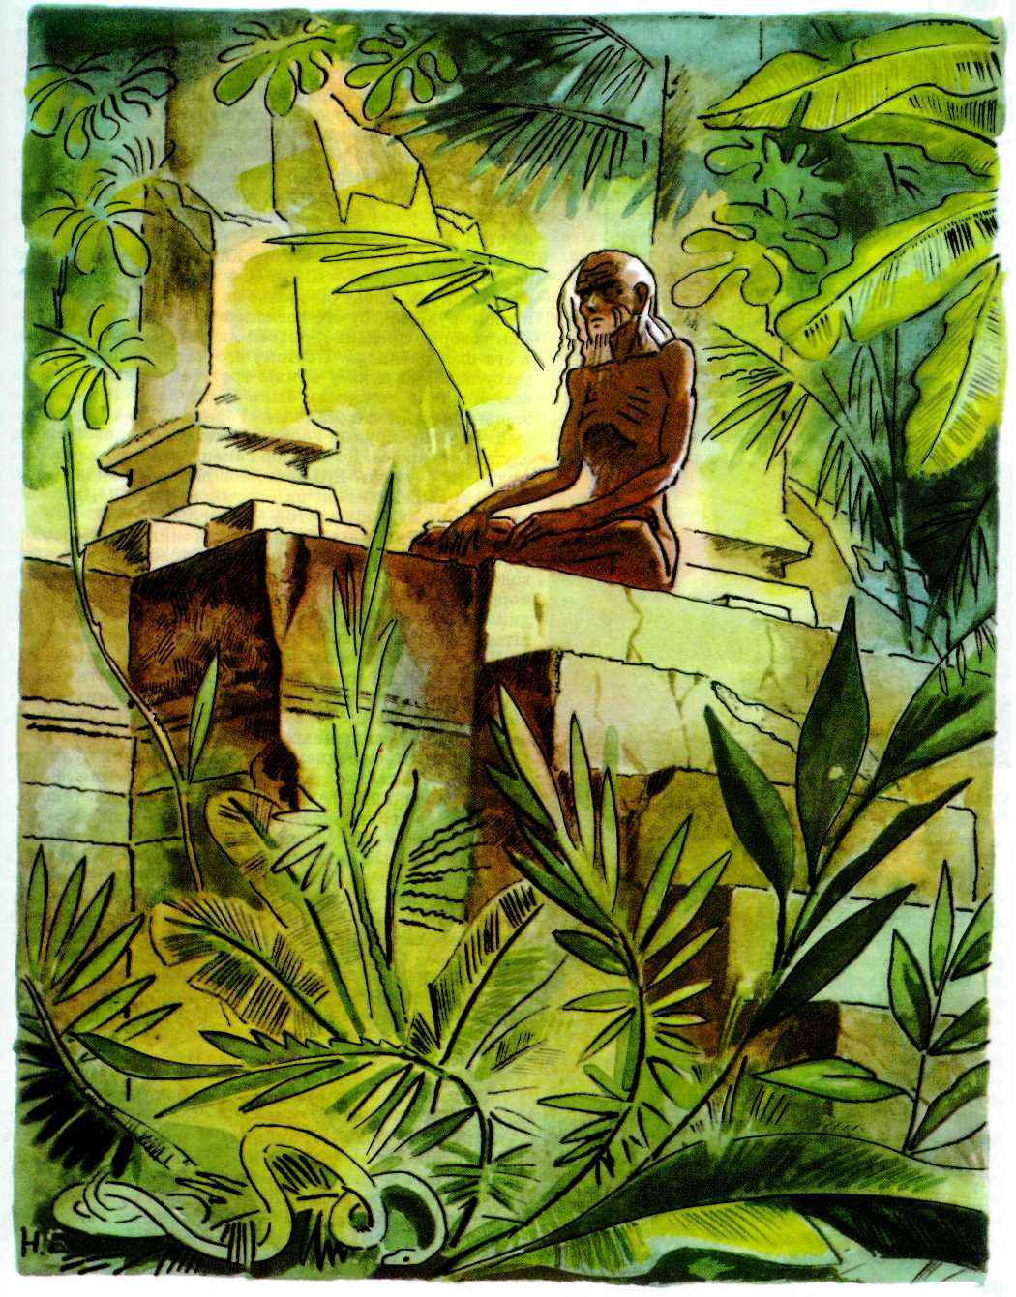

***Когда приходила старость***

***и рождались внуки,***

***благочестивый брахман уходил в лес***

***и становился отшельником.***

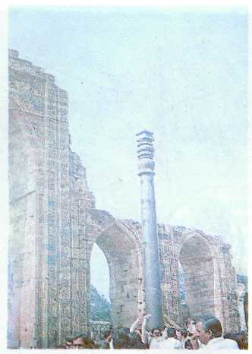

***Железная колонна.***

***Старый Дели. V в. н. э.***

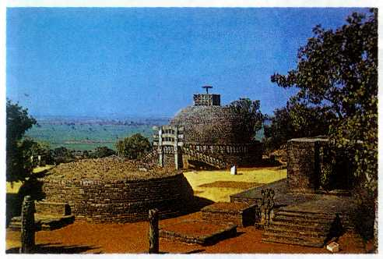

***Ступа в Санчи. Ill—II вв. до н. э.***

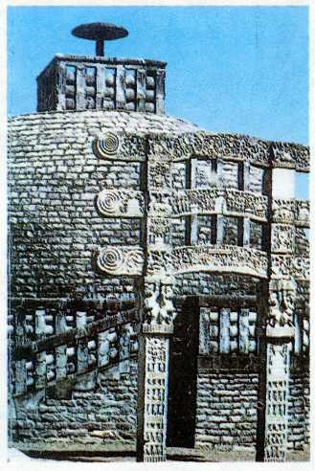

***Деталь ворот ступы.***

фическом змее Шеше, который плавает в водах косми­ческого океана. У Вишну четыре руки, в них он держит раковину, колесо, палицу и цветок лотоса. Вишну обла­дает даром превращаться в животных и людей. Однаж­ды, оборотившись карликом, Вишну пришёл к царю демонов Бали и попросил подарить ему столько земли, сколько он сможет покрыть тремя шагами. Рассмеяв­шись, Бали охотно дал разрешение, но скоро пожалел об этом: карлик вырос до гигантских размеров и пер­вым же шагом покрыл небо, а вторым землю. Третьего шага, видя ужас Бали, великодушный Вишну делать не стал.

Высоко в Гималаях на горе Кайласа обитает бог Ши­ва. Вид его грозен — Шива обвит кобрами, одет в тиг­ровую шкуру, носит ожерелье из черепов. Он многолик и многорук, на лбу его всеиспепеляющий третий глаз. Как говорит предание, спасая людей, Шива выпил яд, и его шея посинела. Поэтому его часто называют «Синегорлым». В руке у Шивы трезубец, а выступает он всегда в сопровождении быка Нандина. У Шивы и его жены Парвати, что означает «Горянка», два сына. Пер­вый — четырёхрукий Ганеша, человек с головой слона, едущий на крысе. До сих пор Ганешу почитают как бога мудрости и удачи. Его брат, бог войны Сканда, имеет шесть голов. Ездит он на огромном павлине, держа в одной руке лук, а в другой — стрелы.

Древние индийцы обожествляли животных. Особен­но почиталась священная корова Сурабхи, что в пере­воде означает «Хорошо пахнущая». По преданию, эта корова пребывает в раю бога Индры. Поклонялись ин­дийцы и змеям — нагам. В современной Индии есть штат, который называется Нагаленд — «Земля змей».

В Древней Индии сложился обычай посещать святые места. Особой добродетелью считалось побывать в Хардваре — месте, где река Ганг выходит на равнину, и хоть раз в жизни, как бы далеко ни жил человек, совершить омовение в её священных водах.

Бесценным наследием великой индийской культуры является «Махабхарата» — огромное собрание легенд, сказок, преданий, религиозно-философских текстов. Автор этого грандиозного произведения неизвестен. В «Махабхарате» много сюжетов, главный из которых по­вествует о борьбе двух царских родов — Пандавов и Кауравов. В многолетнем споре победили братья Пандавы, но не без божественной помощи: колесницей од­ного из них, храброго и могучего Арджуны, правил его наставник великий Кришна. Разговор Кришны и Арджуны перед битвой изображён в «Бхагават-гите» («Бо­жественной песне»), считающейся самой священной ча­стью «Махабхараты». Некоторые места «Бхагават-гиты» звучат вполне современно:

*Кто сам себя победил, тот сам себе союзник,*

*Кто же собой не владеет,*

*тот, враждуя, себе враждебен.*

Эпическая поэма «Рамаяна» в противоположность «Махабхарате» — единое и стройное произведение, приписываемое поэту Вальмики. В «Рамаяне» расска­зывается о старшем сыне царя Дашаратхи — Раме, ко­торый из-за коварства одной из царских жён вынужден с братом Лакшманом и верной женой Ситой уйти в

**94**

изгнание. Они зажили в лесу, питаясь кореньями и плодами. Царь демонов, злой Равана, похитил Ситу и унёс к себе. В страшном гневе Рама, объеди­нившись с предводителем обезьян Хануманом, уби­вает похитителя и освобождает прекрасную Ситу. Вернувшись в столицу, Рама становится царём.

«Рамаяну» и «Махабхарату» можно назвать эн­циклопедией жизни Древней Индии: так много там сведений о стране, обычаях людей, государствен­ном управлении и культуре.

Древние индийцы были сведущи не только в ли­тературе, но и в математике, астрономии, медици­не. Именно они подарили миру шахматы.

Наука врачевания называлась Аюрведа — «нау­ка о долгой жизни». Древнеиндийский врач был одновременно и ботаником, и фармакологом, и био­логом, и психологом. Искусные хирурги, они не только почти безболезненно для пациента извлека­ли стрелы из ран, но даже восстанавливали пра­вильную форму искалеченных в бою носов и ушей, т.е. делали пластические операции. Ну а в лечении змеиных укусов индийские врачи не знали себе рав­ных!

Из глубокой древности дошли до нас интерес­нейшие памятники архитектуры. Буддийские свя­тилища-ступы внешне очень напоминают колокол. При взгляде на них неосознанно возникают мысли об их космическом происхождении — настолько они необычны. Основу их составляет насыпной холм, выложенный кирпичами или покрытый по­белённой штукатуркой. Верх сооружения венчает

квадратная терраса «хармика» («дво­рец богов»). Из её центра вверх устрем­ляется шпиль, на который нанизаны зонты (три либо семь), называемые «амалака». Семь зонтов символизируют семь ступеней с земли на небо, а три — количество небесных сфер. Внутри находится небольшая камера (иногда не одна) с ос­танками Будды или буддийских святых. Все мо­ления и обряды совершаются только снаружи.

Наиболее известно святилище-ступа в Санчи, ко­торое сооружали с III до I в. до н. э. На его зна­менитых четырёх воротах, называемых «торана», представлена вся Индия: природа, архитектура, предания и легенды, связанные с жизнью богов и людей, фантастические существа, животный мир, деревья и цветы, жизнеописание Будды. Рассмат­ривать ворота можно часами — как читать увлека­тельную книгу.

Древнеиндийская цивилизация оказала огром­ное влияние на многие страны Востока. Невозмож­но ни понять, ни изучить историю и культуру на­родов Южной и Юго-Восточной Азии, не зная ис­тории Древней Индии. Она многому учит и сегодня. Не стоит забывать мудрость Вед:

*Да не будет ненависти*

*У брата к брату, а у сестры к сестре!*

*Оборотившись друг к другу,*

*следуя одному обету,*

*Говорите доброе слово!*

**ДРЕВНИЙ КИТАЙ**

Древний Китай... Там с незапамятных времён земля желта. И жёлты воды великой реки, которую так и назвали — Жёлтая — Хуанхэ. Сидя на её берегу, богиня Нюйва лепила человечков из жёлтой глины. Они выскальзывали из её жи­вотворных рук и заселили эту землю. Владыка их звался Жёлтым государем — Хуанди. Так расска­зывает легенда.

Плодородная почва и обилие воды обусловили основное занятие древних обитателей долины Ху­анхэ — земледелие. Осваивая новые земли, удалён­ные от воды, люди научились их орошать, прокла­дывая каналы.

Получать больший урожай стали тогда, когда орудия начали делать не из камня, как прежде, а из бронзы и железа. Стрела с металлическим нако­нечником вместо кремнёвого или костяного и же­лезный меч вместо камня или дубины были гораздо удобнее на охоте и в бою. Возможность с их по­мощью присвоить имущество соседей, присоеди­нить чужие земли порождала частые войны между различными родами и племенами. Столкновения с

соседями-инородцами продолжались и с появлени­ем государственных образований: уделов, кня­жеств, царств.

Племя шан с переселением в долину Хуанхэ ста­ло называться инь. Оно осело на новых землях, из­гнав после кровопролитной борьбы жившее здесь ранее племя цян, или ся.

Старейшины шан-инь из племенных вождей превратились в единоличных правителей. Среди подданных укреплялось представление о них как о «сыновьях Неба», получивших власть по воле бо­жественных сил. Это был поворотный момент в ста­новлении государства на Центральной равнине, как издавна называлась долина Хуанхэ. «Чжун Го» — «Срединное государство» — так стали именовать свою страну сами жители Китая.

Государство Шан-Инь, просуществовав с 1766 по 1122 г. до н. э., подпало под власть племени чжоу, владыки которого, правившие с 1122 по 247 г. до н. э., называли себя ванами — царями. Первым из них был У-ван — «Царь-воитель». Он раздавал соратникам земли и титулы: «гун», «хоу», «бо»,

**95**

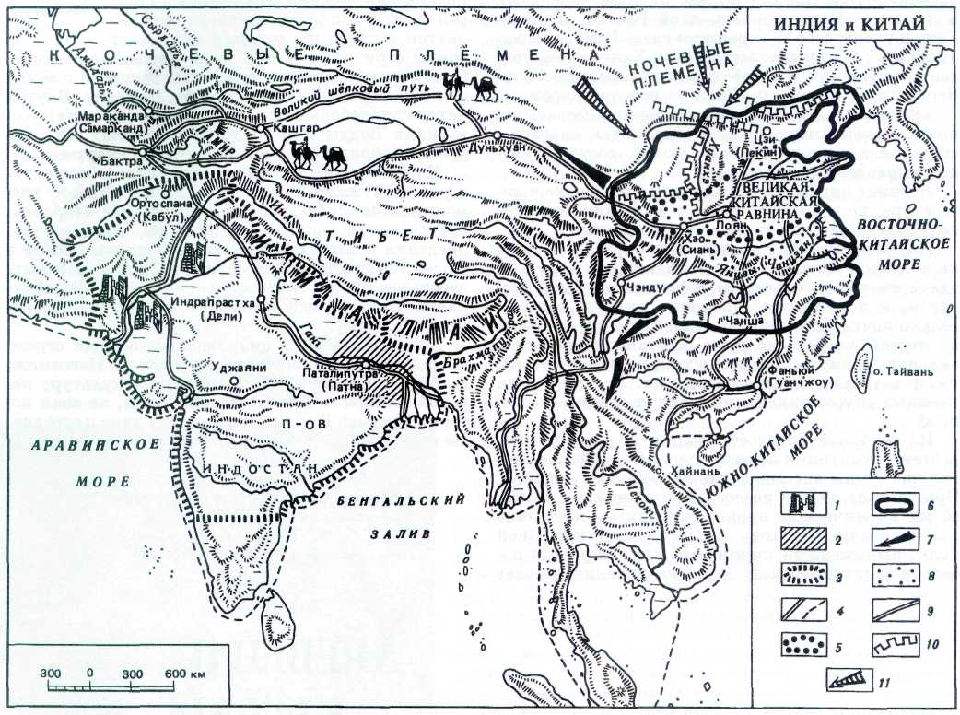

***1. Места раскопок древнейших городов Индии.***

***2. Территория наиболее крупного из государств в долине Ганга в VI в. до н. э.***

***3. Территория крупнейшего государства в Индии в III в. до н. э.***

***4. Торговые пути: сухопутные; морские.***

***5. Территория крупнейшего государства в Китае (II тыс. до н. э.).***

***6. Территория китайского государства в III в. до н. э.***

***7. Направления захватнических походов китайских правителей.***

***8. Район восстаний в конце I в. до н. э.—начале I в. н. э.***

***9. Каналы.***

***10. Великая Китайская стена.***

***11. Нападения кочевых племён.***

«цзы», «нань», что подобно европейским «герцог», «князь», «граф», «барон», «баронет». Под натис­ком соседних племён и собственной родовой знати Чжоуское царство распалось на уделы. Это время (с 770 по 403 г. до н. э.) жители Срединного государ­ства называли порой «Весны и Осени».

Правители уделов сражались друг с другом и с соседями-иноплеменниками, которых считали ди­карями. На смену Весне и Осени пришло лихолетье Воюющих царств, продолжавшееся почти два ве­ка — с 403 по 221 г. до н. э. В смертельную схватку вступили правители семи царств. «В сраженьях за овладение городами убитые переполняли города, — писал современник, — а в битвах за земли поля сражений сплошь устилались телами убитых». Пос­ле одного такого побоища под Чанпином в 260 г. до н. э. воины царства Цинь живьём закопали 400 тыс. сдавшихся в плен ратников царства Чжао.

Победителем из войны вышло царство Цинь. Его победам над соседями способствовала новая органи­зация войска: в атакующих отрядах была моло­дёжь, в обороняющих — пожилые воины.

Покорив все шесть царств соперников и учинив там повальную резню, правитель Цинь, тринадца­тилетний Чжэн-ван, объявил себя «хуанди» (вла­дыка, император) и стал именоваться Цинь Шихуанди — первый император Цинь. В подвластных ему землях он покончил с властью удельных пра­вителей. Вся страна была разделена на области, а те в свою очередь — на уезды. Начальники областей и уездов назначались из столицы и в любой момент могли быть смещены по воле хуанди. В прежних шести царствах в качестве денег в ходу были пан­цири черепах, раковины, куски яшмы. Цинь Ши-

**96**

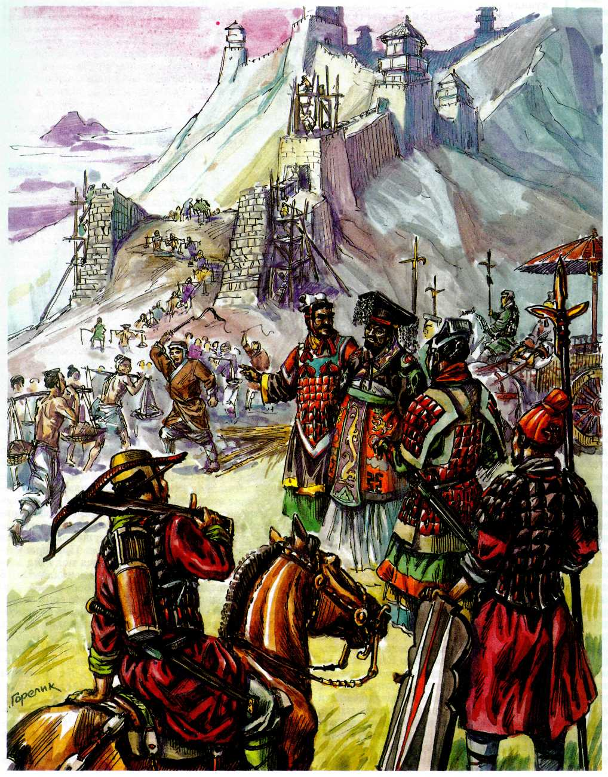

***Император Цинь Ши-хуанди наблюдает за строительством Великой стены.***

хуанди приказал рассчитываться толь­ко золотыми и медными монетами.

Жизнь в государстве должна была идти по общим правилам. Император ввёл единые письменные знаки, упорядочил меры веса и длины, установил одинаковую ширину колеи для повозок, утвердил обязательные для всех законы, приказал всю обрядовую утварь и оружие делать по единому образцу.

Цинь Ши-хуанди считал строгое соблюдение за­конов первостепенным условием порядка в стране. Бунтовщики подлежали казни. Семья отвечала за поведение каждого своего чле­на. Так надеялись искоренить грабителей и разбойников.

Однажды в Саньяне, столице нового государства, было казне­но более 460 человек. Об этом оповестили всех жителей стра­ны. Всячески поддерживалась крепость семейных уз. Убийст­во мужа, разрушающего своим поведением семью, приказано было не считать преступлением.

Укрепляя государство изнутри, Цинь Ши-хуанди не оставлял без внимания и соседей. Несколько сот тысяч циньских ратников сложили головы во время похода против государства Наньюе на юге.

Однажды предсказатель предрёк: «Погубят Цинь хусцы, что на севере». Встревоженный госу­дарь отрядил тысячи людей на постройку оборони­тельного вала против «северных дикарей». Возво­дить этот вал послали и всех не­справедливых судей. Так было положено начало строительству Вань ли чан чэн (стены длиной в десять тысяч ли) — Великой китайской стены. Спускаясь в долины и вползая на горные кручи, она растянулась с запада на восток. Многие поколения китайцев пристраивали новые стены и башни, подновляли ста­рые.

Цинь Ши-хуанди не знал удержу в своих прихотях. Всякий раз, когда его войско сокрушало власть кого-либо из владетель­ных князей, циньский владыка повелевал постро­ить себе такой же дворец, как у поверженного го­сударя. Ко дворцам, расположенным за пределами столицы, прокладывали огороженные валами до­роги.

Усыпальница Цинь Ши-хуанди может потягать­ся с пирамидами фараонов Древнего Египта. В те­чение 37 лет 720 000 человек строили её на горе Ли. Сперва в горе вырыли громадную яму, докопавшись до трёх ключей. Воду их отвели, и отверстия залили медью. Над ямой насыпали курган, засадив его де­ревьями и кустарниками. Дно могилы и стены вы­ложили лакированными камнями и яшмой. На по­лу поставили модели священных гор и наполнен­ные ртутью подобия морей и рек с плавающими по

ним золотыми и серебряными птицами. Потолку придали вид неба с различными светилами. Вместе с Цинь Ши-хуанди в могилу положили несколько сот девушек, в том числе 10 сестёр государя.

Вскоре после кончины первого хуанди вспыхну­ла междоусобица. Победителем в схватке за власть вышел Лю Бан, волостной начальник. Он положил начало династии Ранней, или Западной, Хань (206 г. до н. э. — 25 г. н. э.).

Прекратить разбой и кровопролитие, восстано­вить разрушенное во время междоусобицы хозяй­ство — таковы были стремления императора новой династии. «За убийство — смерть убийце, за ранение и раз­бой — соответствующее наказа­ние», — гласил договор, заклю­чённый Лю Баном со старейши­нами Цинь. Он отменил жесто­кие законы Циньской империи. По окончании войны с сопер­никами Лю Бан сразу распустил часть армии, разрешил бывшим воинам заняться сельским хо­зяйством и ремеслом. Одновре­менно была отпущена на свободу часть подневоль­ных людей.

Политика восстановления сельского хозяйства, проводившаяся на первых порах существования ди­настии Хань, дала свои плоды. Ранее заброшенные и пустующие земли обрели владельцев и стали пло­дородными. Подъёму сельскохозяйственного про­изводства способствовало совершенствование ору­дий и приёмов агротехники. «Уполномоченный по изыска­нию зерна» Чжао Го применил метод смены полей, т.е. трёх­польную систему. Тот же Чжао Го изобрёл парную соху. В неё впрягали двух быков, управля­емых тремя пахарями. Для уве­личения площади обрабатывае­мых земель расширялась ирри­гационная система. Ремонтиро­вались и сооружались речные дамбы и каналы. При правите­лях династии Хань нечиновный люд получил воз­можность разрабатывать полезные ископаемые. В царствование императора Вэнь-ди населению раз­решили свободно заниматься добычей соли и же­леза. Развитию ремесла способствовали создавае­мые казной железоделательные мастерские. В них работали искусные мастеровые.

Первым правителям дома Хань пришлось уде­лять основное внимание восстановлению разрушен­ного междоусобицами хозяйства. Ко времени вступления на престол государя Лю Чэ (140—87 гг. до н. э.) центральная власть окрепла, оживление производства пополнило казну. Можно было обра­тить силы на расширение границ. Лю Чэ оправды­вал своё императорское имя — У-Ди, «Государь-Во­ин».

Но войны были разорительны для страны. Множились налоги в казну.

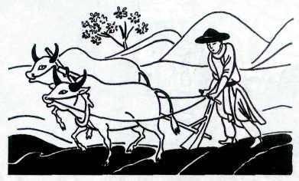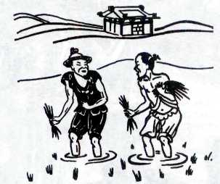

**98**

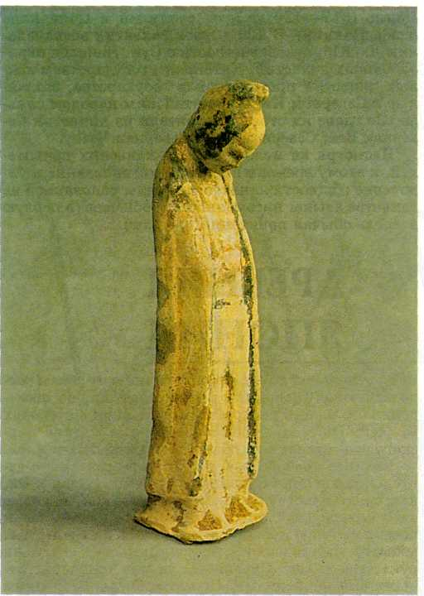

***Скульптура чиновника.***

***Керамика роспись {следы краски).***

***Китай. IV-VI вв.***

Из-за войн не хватало рук для ремонта оросительных сооружений. Участи­лись наводнения и засухи. Разорение захватило и деревню, и город. Уже в конце царствования У-ди народ стал браться за оружие. При преемнике У-ди начались бунты в самой столице.

Императорский трон захватил сановник Ван Ман и в 9 г. н. э. провозгласил себя правителем. Для укрепления своей власти он приступил к реформам. Ответом на них явились мощные народные выступ­ления — восстания Краснобровых, которые краси­ли себе брови в красный цвет, чтобы отличаться от воинов Ван Мана, и Жителей зелёных лесов (один из очагов восстания был в горах Лулинь шань, что значит «Горы зелёных лесов»).

На волне выступлений против Ван Мана, убитого в 23 г., выдвинулся Лю Сю. В 25 г. он принял титул государя, положив начало Восточной, или Поздней, Ханьской династии (25—220 гг.). Восточной она на­зывалась потому, что столица была перенесена с запада — из города Чанань — на восток, в город Лоян.

В эпоху Восточной Хань для выплавки чугуна и выпаривания соли стали применять гидравлические воздуходувки у печей, которые работали на природном газе.

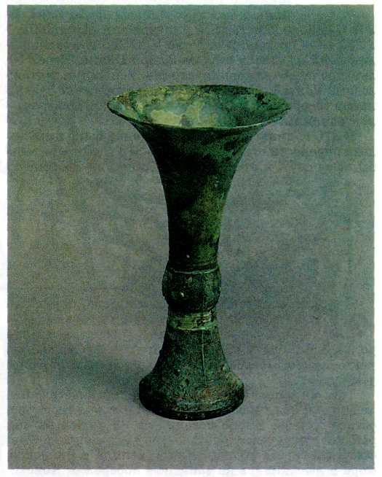

***Сосуд "Ту".***

***Бронза. Китай. II тыс. до н. э.***

Был найден способ изготовления дешёвой бумаги из древесной коры, очёсков коноп­ли, тряпья, старых рыболовных снастей.

Новая династия была воинственной. Велись вой­ны с Северным Вьетнамом, правительница которого отказалась платить дань китайскому двору; оже­сточённо сражались китайские войска с хуннами в Центральной Азии.

Внутри страны также шла борьба. Смертельным ударом для династии Восточная Хань послужило в 184 г. крестьянское восстание Жёлтых повязок (та­кие повязки носили на головах повстанцы). Паде­ние династии довершила междоусобица чиновни­ков и землевладельцев. Последний государь Вос­точной Хань Сянь-ди был увезён из столицы и стал заложником военачальников Дун Чжо и Цао Цао. Оба, как и их предшественник Ван Ман, считаются величайшими изменниками в истории Китая, ибо они предали своего государя.

С падением Восточной Ханьской династии еди­ное китайское государство распалось на три само­стоятельных царства: Вэй со столицей в Лояне, У со столицей в Цзянькане и Шу со столицей в Чэнду.

**99**

Наступил период Троецарствия, длив­шийся с 220 по 280 г. и сопровождав­шийся междоусобицами и смутами. В 263 г. войска царства Вэй уничтожили царство Шу, в 280 г. — покорили царство У. С 265 г. правящая династия называла себя Западной Цзинь. Через 10 лет после объединения страны вспыхнул мятеж восьми князей, потом произошло вторжение запад­ных и северных кочевых племён в район Централь­ной равнины.

В 316 г. династия Западная Цзинь была вынуж­дена перенести столицу на юг. В 318 г. её правитель был свергнут, и стала править династия Восточная

Цзинь (317—420 гг.), со столицей в Цзянькане (совр. Нанкин). В 420 г. трон захватил военачаль­ник Лю Юй, основав династию Сун. Начался пери­од южных династий. Китайским государствам юж­ных династий противостояли государства, создан­ные в Северном Китае некитайским народом сяньби. Во главе их стояли правители из династий Се­верная Вэй, Северная Ци и Северная Чжоу.

Несмотря на междоусобицы ханьских правите­лей, к этому времени произошло становление и уп­рочение общности ханьского народа, основанной на единстве языка, письменности и обычаев (в первую очередь обычая почитания предков).